** UNIVERSITE DE FIANARANTSOA **

**\*\*\*\*\*\*\*\*\*\*\*\*\*\*\*\*\*\*\*\*\*\*\*\*\*\*\*\*\*\***

**ECOLE NATIONALE D’INFORMATIQUE**

**\*\*\*\*\*\*\*\*\*\*\*\*\*\*\*\*\*\*\*\*\*\*\*\*\*\*\*\*\*\***

RAPPORT DE PROJET FIN D’ANNEE POUR LE PASSAGE EN DEUXIEME ANNEE EN LICENCE PROFESSIONNELLE

***Mention*** : **INFORMATIQUE**

***Parcours* : ADMINISTRATION DE SYSTEMES ET RÉSEAUX**

Intitulé :

Présenté le 23 Octobre 2023 par :

* Mademoiselle RAZAFIARIVELO Andy Bérénisse, N° Matricule : 2929 ;
* Mademoiselle BEREZIKY Rongatra Samûelline, N° Matricule : 2959 ;
* Monsieur HALIOTIS NTSOA Randriambololona, N° Matricule : 2936 ;
* Monsieur RANDRIANIRINA Stephan Hernandez, N° Matricule : 3006.

Encadrés par **:** Monsieur William Germain Dimbisoa, Maitre de Conférences**.**

Année Universitaire : 2022-2023

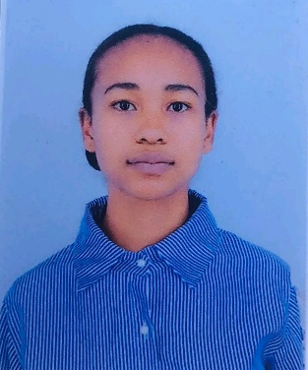CURRICULUM VITAE

**ETAT CIVIL :**

Nom : RAZAFIARIVELO

Prénoms: Andy Bérénisse

Age :19 ans

Situation Matrimoniale: célibataire

Sexe : Féminin

Nationalité : Malagasy

Adresse : Lot 608 / 611 Antanambao Fianarantsoa

Email : andyrazafy@gmail.com

Contact : +261388293871

**FORMATION ET DIPLOME OBTENU :**

* ***2022-2023*** : Etudiante en Première de Formation en Licence Professionnelle à l’Ecole Nationale d’Informatique, Université de Fianarantsoa.
* ***2021-2022*** : Obtention du Baccalauréat en série S au Lycée Jacques RABEMANANJARA.

**EXPERIENCES PROFESSIONNELES**

* Juillet 2023 : Programmation d’un Système embarqué en Arduino.

Développement de Site Web avec JavaScript.

* Avril 2023 : Développement de Site Web avec Html, CSS.

**COMPETENCES EN INFORMATIQUE**

* Systèmes d’exploitation : Windows, Linux (Kali).
* Langages de programmation : C, C++.
* Langage de requête et de gestion de base de données : SQL.
* SGBD: MySQL, SQLite.
* Technologies web: HTML5, CSS, JavaScript.
* Framework : QT, jQuery.
* Conception et mise en œuvre d’une Base de données.
* Maîtrise de l’Informatique Bureautique : Word, Excel, Power Point.

**CONNAISSANCES LINGUISTIQUES :**

|  |  |  |  |  |
| --- | --- | --- | --- | --- |
| Langues | Lire | Ecrire | Parler | Comprendre |
| Anglais | Bien | Très-bien | Bien | Bien |
| Français | Très-bien | Très-bien | Très-bien | Très-bien |

**DIVERS :**

* Atouts **:** Sérieuse, Ponctuelle, Dynamique, Rigoureuse, Organisée, Capable de travailler en équipe et Autonome.

Avoir notion en : Comptabilité Générale avec utilisation du PCG-2005

* Loisirs : Cuisiner, Lire, Ecouter de la musique.

**ETAT CIVIL ;** 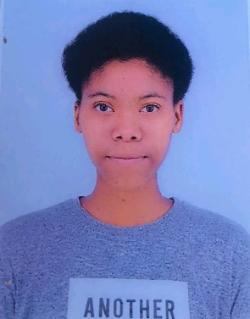

Nom : BEREZIKY

Prénoms: Rongatra Samûelline

Age :17 ans

Situation Matrimoniale: Célibataire

Sexe : Féminin

Nationalité : Malagasy

Adresse : Lot 608 / 611 Antanambao Fianarantsoa

Email : berezikysamuelline@gmail.com

Contact : +261383210794

**FORMATION ET DIPLOME OBTENU :**

* ***2022-2023*** : Etudiante en Première de Formation en Licence Professionnelle à l’Ecole Nationale d’Informatique, Université de Fianarantsoa.
* ***2021-2022*** : Obtention du Baccalauréat en série C au Lycée Jacques RABEMANANJARA, Toamasina.
* ***2020***-***2021*** : Obtention du Baccalauréat en série A2 au Lycée Jacques RABEMANANJARA, Toamasina.

**EXPERIENCES PROFESSIONNELES**

* Juillet 2023 : Programmation d’un Système embarqué en Arduino.

Développement de Site Web avec JavaScript.

* Avril 2023 : Développement de Site Web avec Html, CSS.

**COMPETENCES EN INFORMATIQUE**

* Systèmes d’exploitation : Windows, Linux (Kali).
* Langages de programmation : C, C++.
* Langage de requête et de gestion de base de données : SQL.
* SGBD : MySQL, SQLite.
* Technologies web : HTML5, CSS, JavaScript.
* Framework : QT, jQuery.
* Conception et mise en œuvre d’une Base de données.
* Maîtrise de l’Informatique Bureautique : Word, Excel, Power Point.

**CONNAISSANCES LINGUISTIQUES :**

|  |  |  |  |  |
| --- | --- | --- | --- | --- |
| Langues | Lire | Ecrire | Parler | Comprendre |
| Anglais | Bien | Bien | Bien | Bien |
| Français | Bien | Bien | Bien | Bien |

**DIVERS :**

* Atouts **:** Sérieuse, Ponctuelle, Dynamique, Rigoureuse, Organisée, Capable de travailler en équipe et Autonome.

Avoir notion en : Comptabilité Générale avec utilisation du PCG-2005.

* Loisirs : Lire, Ecouter de la musique, jouer au basketball.

**ETAT CIVIL :** 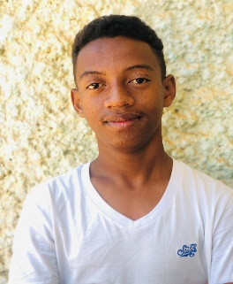

Nom : RANDRIANIRINA

Prénoms: Stephan Hernandez

Age :18 ans

Situation Matrimoniale: Célibataire

Sexe : Masculin

Nationalité : Malagasy

Adresse : Cité N°3 Antanambao Fianarantsoa

Email : randrianirinahernandezstephan@gmail.com

Contact : +261342125883

**FORMATION ET DIPLOME OBTENU :**

* ***2022-2023*** : Etudiant en Première de Formation en Licence Professionnelle à l’Ecole Nationale d’Informatique, Université de Fianarantsoa.
* ***2021-2022*** : Obtention du Baccalauréat en série D au lycée Catholique Saint Antoine de Padoue, Soanierana-IVONGO.

**EXPERIENCES PROFESSIONNELES**

* Juillet 2023 : Programmation d’un Système embarqué en Arduino

Développement de Site Web avec JavaScript

* Avril 2023 : Développement de Site Web avec Html, CSS.

**COMPETENCES EN INFORMATIQUE**

* Systèmes d’exploitation : Windows, Linux (Kali, Manjaro Linux, MX Linux).
* Langages de programmation : C, C++.
* Script : script Shell
* Langage de requête et de gestion de base de données : SQL
* SGBD : MySQL, SQLite
* Technologies web : HTML5, CSS, JavaScript
* Framework : QT, jQuery
* Conception et mise en œuvre d’une Base de données
* Maîtrise de l’Informatique Bureautique : Word, Excel, Power Point

**CONNAISSANCES LINGUISTIQUES :**

|  |  |  |  |  |
| --- | --- | --- | --- | --- |
| Langues | Lire | Ecrire | Parler | Comprendre |
| Anglais | Bien | Bien | Bien | Bien |
| Français | Bien | Bien | Bien | Bien |

**DIVERS :**

* Atouts **:** Sérieux, Dynamique, Rigoureux, Organisé, Capable de travailler en équipe et Autonome.

Avoir notion en : Comptabilité Générale avec utilisation du PCG-2005

* Loisirs : Lire, Ecouter de la musique, Jouer au Basketball.

**ETAT CIVIL :** 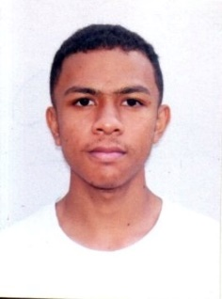

Nom : HALIOTIS NTSOA

Prénoms: Randriambololona

Age : 20 ans

Situation Matrimoniale: Célibataire

Sexe : Masculin

Nationalité : Malagasy

Adresse : Logement IV Cité Hary ISAHA Fianarantsoa

Email : hatixntsoa@gmail.com

Contact : +261387757069

**FORMATION ET DIPLOME OBTENU :**

* ***2022-2023*** : Etudiante en Première de Formation en Licence Professionnelle à l’Ecole Nationale d’Informatique, Université de Fianarantsoa.
* ***2021-2022*** : Obtention du Baccalauréat en série C au Lycée Sainte Jeanne d’Arc, MAHAJANGA-I.

**EXPERIENCES PROFESSIONNELES**

* Août 2023 : programmation en JavaScript
* Juillet 2023 : Programmation d’un Système embarqué en Arduino

Développement de Site Web avec JavaScript

* Avril 2023 : Développement de Site Web avec Html, CSS

**COMPETENCES EN INFORMATIQUE**

* Systèmes d’exploitation : Windows, Linux (Kali)
* Langages de programmation : C, C++,
* Script : Script Shell
* Langage de requête et de gestion de base de données : SQL
* SGBD: MySQL, SQLite
* Technologies web: HTML5, CSS, JavaScript
* Framework : QT, jQuery
* Conception et mise en œuvre d’une Base de données
* Maîtrise de l’Informatique Bureautique : Word, Excel, Power Point

**CONNAISSANCES LINGUISTIQUES :**

|  |  |  |  |  |
| --- | --- | --- | --- | --- |
| Langues | Lire | Ecrire | Parler | Comprendre |
| Anglais | Bien | Bien | Bien | Bien |
| Français | Bien | Bien | Bien | Bien |

**DIVERS :**

* Atouts **:** Sérieux, Dynamique, Rigoureux, Organisé, Capable de travailler en équipe et Autonome.

Avoir notion en : Comptabilité Générale avec utilisation du PCG-2005

* Loisirs : Lire, Ecouter et Jouer de la musique, Jouer au basketball.

Sommaires

CURRICULUM VITAE I

SOMMAIRES IX

REMERCIEMENTS X

LISTE DES FIGURES XI

LISTE DES TABLEAUX XII

LISTE DES ABREVIATIONS XIII

INTRODUCTION XV

PARTIE I. PRESENTATION 1

CHAPITRE 1. PRESENTATION DE L’ECOLE NATIONALE D’INFORMATIQUE 2

CHAPITRE 2. DESCRIPTION DU PROJET 15

CHAPITRE 3. ANALYSE PREALABLE 17

PARTIE II. CONCEPTION DU PROJET 20

CHAPITRE 4. CONCEPTION AVANT PROJET 21

CHAPITRE 5. CONCEPTION 29

PARTIE III. REALISATION 36

CHAPITRE 6. INSTALLATION ET CONFIGURATION DES OUTILS DE DEVELOPPEMENT 37

CHAPITRE 7. DEVELOPPEMENT DE L’APPLICATION 45

CONCLUSION XVII

REFERENCES BIBLIOGRAPHIES…………………………………………………………........XVIII

REFERENCES WEBOGRAPHIES………………………………………………………………...XIX

RESUME XX

ABSTRACT XX

Remerciements

Avant tout, nous tenons à remercier le Dieu Tout Puissant, pour sa bonté et sa grâce de nous avoir donné la santé, la force, le temps, pour réaliser ce Projet de fin d’année afin de terminer cette année universitaire. Ensuite, nous aimerions exprimer nos sincères remerciements aux différents responsables qui nous ont permis d’acquérir les connaissances nécessaires pour l’élaboration de ce projet.

Donc nos profondes reconnaissances :

* A Monsieur HAJALALAINA Aimé Richard, Docteur HDR, Président de l’université de Fianarantsoa qui nous a permis d’entrer à l’université de Fianarantsoa ;
* A Monsieur MAHATODY Thomas, Docteur HDR, Directeur de l’Ecole Nationale d’Informatique, qui nous a donné l’opportunité d’effectuer le projet pour compléter notre formation académique ;
* A Monsieur RABETAFIKA Louis Haja, Maitre de Conférence, Responsable de la Mention Informatique, qui nous a donné l’opportunité de suivre la filière Informatique durant notre Formation Professionnelle ;
* A Monsieur SIAKA, Assistant d’Enseignement Supérieur et de Recherche : Responsable de Parcours « Administration Systèmes et Réseaux » qui nous a permis l’acquisitions des connaissances en informatiques dans le domaine de l’administration en Système et réseau ;
* Dr William Germain Dimbisoa, Assistant d’Enseignement Supérieur et de Recherche, notre encadreur pour ce projet de fin d’année, qui est à l’origine de ce travail et qui nous a guidé lors de la réalisation de ce projet en faisant de la lecture, les remarques et les corrections qui nous ont aidé à améliorer ce projet ;
* Les enseignants de l’Ecole Nationale d’Informatique pour nous avoir transmis leurs expériences et leurs connaissances, et à tout le personnel administratif de l’Ecole ;
* Nos familles : Parents, Sœurs et frères ainsi que nos amis qui nous ont toujours soutenus financièrement, moralement et nous ont porté leurs prières.

LISTE DES Figures

Figure 1 : Organigramme de l'ENI. 5

Figure 2 : Architecture des études correspondant au système LMD. 7

Figure 3 : Schémas conceptuel 33

Figure 4 : Modèle Physique de données. 35

Figure 5 : Site de téléchargement du SQLite. 36

Figure 6 : Téléchargement sur Windows avec la version appropriée. 37

Figure 7 : Extraction des fichiers SQLite sur Windows. 37

Figure 8 : Création du dossier pour exécuter les fichiers SQLite. 38

Figure 9 : Entrées dans les fichiers SQLite en ligne de commande. 38

Figure 10 : Commandes sur Linux pour l'installation du logiciel. 39

Figure 11 : Suite des commandes sur Linux. 39

Figure 12 : Début de l'installation de DB Browser for SQLite. 40

Figure 13 : progression de l'installation du DB browser for SQLite. 40

Figure 14 : Installation du DB browser terminée. 40

Figure 15 : Page d'accueil du DB browser for SQLite. 41

Figure 16 : Début de l'installation de QT Creator. 41

Figure 17 : Progression de l'installation QT Creator . 42

Figure 18 : Page d'accueil de QT Creator après Installation. 42

Figure 19 : Base de données créées sur DB browser for SQLite. 43

Figure 20 : Base de données créées en mode console. 44

Figure 21 : Code source dans le fichier main.cpp. 44

Figure 22 : Code source de la fenêtre principale mainapp.cpp. 45

Figure 23 : Code source de la fenêtre Login du fichier login.cpp. 45

Figure 24 : Extrait de code source de la base de données Admin. 46

Figure 25 : Logo de l'application. 46

Figure 26 : Interface du login Administrateur. 47

Figure 27 : Page d'accueil de l'application et Liste des matériels existant.. 47

Figure 28 : Page de menu de l'application. 48

Figure 29 : Page des historiques de l'application. 48

Figure 30 : Page qui liste les administrateurs, fournisseurs, utilisateurs et catégories. 49

Figure 31 : Liste des matériels disponibles. 49

Figure 32 : Liste des catégories et les seuils nécessaires 50

Figure 33 : Liste des matériels supprimés définitivement 50

Figure 34 : Aide manuel de l’application 51

LISTE DES Tableaux

Tableau 1 : Organisation de système de formation à l'ENI 6

Tableau 2 : Liste de formation existant à l'ENI 8

Tableau 3 : Débouchés professionnels éventuel des diplôme 13

Tableau 4 : Comparaison des Solutions Proposées 19

Tableau 5 : Les fonctions assurées par SGBD. 22

Tableau 6 : Exemples de SGBD 23

Tableau 7 : Dictionnaires de données. 29

Liste Des abréviations

|  |  |  |
| --- | --- | --- |
| ASR | : | Administration en Système et Réseau |
| AUF | : | Agence Universitaire de la Francophonie |
| BD | : | Base de Données |
| BFV-SG | : | Banky Fampandrosoana ny Varotra – Société Générale |
| BIANCO | : | Bureau Indépendant Anti-Corruption |
| BNGRC | : | Bureau National de Gestion des Risques et des Catastrophes Naturelles |
| BTS | : | Brevet des Techniciens Supérieurs |
| CARI | : | Cadre du Colloque Africain sur la Recherche en Informatique |
| CHU | : | Centre Hospitalier Universitaire |
| CITEF | : | Conférence Internationale des Ecoles de Formation d’ingénieur et Techniciens d’expression Française |
| CNAPS | : | Caisse Nationale de Protection Sociale |
| CNH | : | Commission Nationale d’habilitation |
| CNRE | : | Centre National de Recherche dur l’Environnement |
| CNRIT | : | Centre National de Recherches Industrielles et Techniques |
| COFAV | : | Corridor Forestier de Fandriana Jusqu’à Vondrozo |
| CUR | : | Centre Universitaire Régional |
| DEA | : | Diplôme d’études Approfondies |
| DTS | : | Diplôme de Technicien Supérieur |
| DUT | : | Diplôme Universitaire de Technicien |
| ENI | : | Ecole Nationale d’informatique |
| ESPA | : | Ecole Supérieur Polytechnique d’ Antananarivo |
| FID | : | Fond d’Intervention pour le Développement |
| FTM | : | Foiben-Taosarintanin’i Madagasikara |
| HTTPS | : | Hypertexte Transfert Protocol Secured |
| GB | : | Génie en Logiciel et Base de Données |
| GUI | : | Graphic User Interface |
| HTML | : | HyperText Mark Up Language |
| IA | : | Intelligence Artificielle |
| IDE | : | Integrated Development Environnement |
| IG | : | Informatique Générale |
| INSTAT | : | Institut National de la Statistique |
| IOGA | : | Institute and Observatory of Geo Physics in Antananarivo |
| IT | : | Information Technologie |
| JIRAMA | : | Jiro Sy Rano Malagasy |
| LMD | : | Licence-Master-Doctorat |
| MAEP | : | Ministère de l’Agriculture de l’Elevage et de la Pêche |
| MCD | : | Modèle Conceptuel de Données |
| MEF | : | Ministère de l’Economie et de Finance |
| MEN | : | Ministère de l’Education Nationale |
| MENS | : | Ministère de l‘Enseignement Supérieur |
| MERISE | : | Modèle d’Etude et Réalisation Informatique pour le Système d’Entreprise |
| MESUPRES | : | Ministère de l’Enseignement Supérieur et de La Recherche Malgache |
| MLD | : | Modèle Logique de Données |
| MPD | : | Mode Physique de Données |
| MYSQL | : | My Structured Query Language |
| PRESUP | : | Programme de Renforcement en l’enseignement Supérieur |
| QMM | : | Qit Madagascar Minerals |
| SEPT |  | Société d’exploitation du Port de Toamasina |
| SGBD | : | Système de Gestion de Base de Données |
| SGBDR | : | Système de Gestion de Base de Données Relationnelles |
| SMMC | : | Société de Manutention de Marchandise General |
| SQL | : | Structured Query Language |
| TIC | : | Technologie de l’information et la Communication |
| UPST | : | Université Paul Sabatier de Toulouse |
| USAID | : | United State Agency for International Development |
| WWF | : | World Wildlife Fund |

INTRODUCTION

A notre ère actuelle, où la technologie est très développée, la majorité des entreprises utilisent des matériels informatiques, pour faciliter et pouvoir rendre dans les meilleurs délais leurs travaux. Un matériel informatique est un composant ou un équipement physique utilisé dans le domaine de l’informatique, tel l’ordinateur, le serveur, les périphériques (clavier, souris, imprimante…), … Ces matériels qui aident dans le développement des entreprises sont donc à la base prises en charge (contrôler). Mais, plus les matériels à la demande deviennent nombreux, plus le nombre d’utilisateurs s’accroît, il devient difficile de gérer leur supervision. D’où la question «**Comment peut-on établir une gestion de ces matériels informatiques de manière efficace ? »**

C’est à partir de cette dernière que l’idée de la création d’un logiciel de gestion de matériels informatiques est apparue. Cette application permettra de contrôler l’état des matériels, les utilisateurs, pour éviter les pertes et endommagement sans connaître le responsable. Ce Logiciel doit être facile à manipuler et remplit les besoins de l’utilisateur qui sont les administrateurs de ce logiciel.

Pour arriver à cette finalité, ces éléments à choisir ci-après sont essentiels : Une méthode de conception, un langage de programmation, un Système de gestion de bases de données.

Ce présent manuscrit est divisé en trois Grandes parties dont la première partie est intitulée « Présentation » qui abordera la présentation de l’ENI y compris celui du projet. La deuxième partie nommée « Conception », explique la conception et la modélisation de notre projet. La troisième partie, désignée, « Réalisation », expose l’installation et configuration des outils, enfin, le développement de l’application

PARTIE I. PRESENTATION

1. PRESENTATION DE L’ECOLE NATIONALE D’INFORMATIQUE

Ce premier chapitre évoquera la présentation l’Ecole Nationale d’Informatique en général. Ainsi, il constitue l’information d’ordre générale sur l’Ecole, ses missions, ses historiques, ses organigrammes, ses domaines de spécialisation, ses architectures de formation pédagogique, ses relations, ses partenaires, les débouchés de diplômés et les ressources Humaines existants.

1. Information d’ordre générale

L’Ecole Nationale d’Informatique, en abrégé ENI, est un établissement d’enseignement supérieur rattaché académiquement et administrativement à l’Université de Fianarantsoa.

Le siège de l’Ecole se trouve à Tanambao_Antaninarenina à Fianarantsoa.

L’adresse pour la prise de contact avec l’Ecole est la suivante : Ecole Nationale d’Informatique (ENI) Tanambao, Fianarantsoa.

Le numéro de sa boîte postale est 1487 avec le code postal 301.

Téléphone : 020 75 508 01.

Son adresse électronique est la suivante : [***eni@univ-fianar.mg***](mailto:eni@univ-fianar.mg).

Site Web : [www.univ-fianar.mg/eni](http://www.univ-fianar.mg/eni)

1. Missions et historiques

L’ENI se positionne sur l’échiquier socio-éducatif malgache comme étant le plus puissant secteur de diffusion et de vulgarisation des connaissances et des technologies informatiques. Cette Ecole Supérieure peut être considérée aujourd’hui comme la vitrine et la pépinière des élites informaticiennes du pays. L’Ecole s’est constituée de façon progressive au sein du Centre Universitaire Régional (CUR) de Fianarantsoa.

De façon formelle, l’ENI était constituée et créée au sein du (CUR) par le décret N° 83185 du 24 Mai 1983, comme étant le seul établissement Universitaire Professionnalisé au niveau national, destiné à former des techniciens et des Ingénieurs de haut niveau, aptes à répondre aux besoins et exigences d’Informatisation des entreprises, des sociétés et des organes implantés à Madagascar.

L’ENI a, par conséquent, pour mission de former des spécialistes informaticiens compétents et opérationnels de différents niveaux notamment :

* En fournissant à des étudiants des connaissances de base en informatique ;
* En leur transmettant le savoir-faire requis, à travers la professionnalisation des formations dispensées et en essayant une meilleure adéquation des formations par rapport aux besoins évolutifs des sociétés et des entreprises.
* En initiant les étudiants aux activités de recherche dans les différents domaines des Technologies de l’information et de la communication (TIC).

L’implantation de cette Ecole Supérieure de technologie de pointe dans un pays en développement et dans une Province (ou Faritany) à tissu économique et industriel faiblement développé ne l’a pourtant pas défavorisée, ni empêchée de former des spécialistes informaticiens de bon niveau, qui sont recherchés par les entreprises, les sociétés et les organismes publics et privés sur le marché de l’emploi :

* La filière de formation d’Analystes Programmeurs a été mise en place à l’Ecole en 1983, et a été gelée par la suite en 1996, tandis que la filière de formation d’ingénieurs a été ouverte à l’Ecole en 1986.
* Dans le cadre du Programme de renforcement en l’Enseignement Supérieur (PRESUP), la filière de formation des Techniciens Supérieurs en Maintenance des Systèmes des informatiques a été mise en place en 1986 grâce à l’appui matériel et financier de la Mission Française de coopération auprès de l’Ambassade de France à Madagascar.
* Une formation pour l’obtention de la certification CCNA et / ou NETWORK + appelée « CISCO Networking Academy » a été créée à l’Ecole en 2002-2003 grâce au partenariat avec CISCO SYSTEM et l’Ecole Supérieure Polytechnique d’Antananarivo (ESPA). Cependant, cette formation n’avait pas duré longtemps.
* Une formation de troisième cycle a été ouverte à l’Ecole a été ouverte à l’Ecole depuis l’année 2003 – 2004 grâce à la coopération académique et scientifique entre l’Université de Fianarantsoa pour le compte de l’ENI et l’Université Paul Sabatier de Toulouse (UPST). Cette filière avait pour objectif de former certains étudiants à la recherche dans les différents domaines de l’Informatique, et notamment pour préparer la relève des Enseignants-Chercheurs qui étaient en poste.
* Pendant l’année 2007-2008**,** la formation en vue de l’obtention du diplôme de Licence Professionnelle en Informatique a été mise en place à l’ENI avec les deux options suivantes de formation :
* Génie Logiciel et base de Données.
* Administration des Système et réseaux.

La mise en place à l’Ecole de ces deux options de formation devait répondre au besoin de basculement vers le système Licence – Master – Doctorat (LMD). Mais la filière de formation des Techniciens Supérieurs en Maintenance des Systèmes Informatiques a été gelée en 2009.

En vue de surmonter les difficultés de limitation de l’effectif des étudiants accueillis à l’Ecole, notamment à cause du manque d’infrastructures, un système de « Formation Hybride » a été mise en place à partir de l’année 2010. Il s’agit en effet d’un système de formation semi présentielle et à distance avec l’utilisation de la visioconférence pour la formation à distance. Le système de formation hybride a été ainsi créé à Fianarantsoa ainsi qu’Université de Toliara.

1. Organigramme institutionnel de l’ENI

Cet organigramme de l’Ecole est inspiré des dispositions du décret N° 83-185 du 23 Mai 1983. L’ENI est administrée par un conseil d’Ecole, et dirigée par un directeur nommé par un décret adopté en conseil des Ministres.

* Le Collège des enseignants regroupant tous les enseignants-chercheurs de l’Ecole est chargé de résoudre les problèmes liés à l’organisation pédagogique des enseignements ainsi que à l’élaboration des emplois du temps.
* Le Conseil Scientifique propose les orientations pédagogiques et scientifiques de l’établissement, en tenant compte notamment de l’évolution du marché de travail et de l’adéquation des formations dispensées par rapport aux besoins des entreprises.

Trois départements de formation caractérisent l’organigramme :

* Le département de formation théorique à l’intérieur de l’Ecole ;
* Le département de formation pratique pour la coordination et la supervision des stages en entreprise et des voyages d’études ;
* Le département de formation doctorale pour l’organisation de la formation de 3ème cycle.

La figure 1 présente l’organigramme de l’ENI.

Sur cet organigramme, l’Ecole placée sous la tutelle académique et administrative de l’Université de Fianarantsoa, et dirigée par un Directeur élu par les Enseignants – Chercheurs permanents de l’Etablissement et nommé par un décret pris en Conseil des ministres pour un mandat de 3 ans.

Le Conseil de l’Ecole est l’organe délibérant de l’Ecole.

Le Collège des Enseignants propose et coordonne les programmes d’activités pédagogiques.

Le Conseil scientifique coordonne les programmes de recherche à mettre en œuvre à l’Ecole.

Le Secrétariat principal coordonne les activités des services administratifs (Scolarité, Comptabilité, et Intendance).

Conformément aux textes en vigueur régissant les Etablissements malgaches d’Enseignement Supérieur, qui sont barrés sur le système LMD, les Départements de Formation pédagogique ont été ainsi remplacés par des Mentions et des parcours. Et les chefs des Départements ont été ainsi remplacés par des responsables des mentions et les responsables des parcours. Un administrateur des Réseaux et Systèmes gère le système d’information de l’Ecole et celui de l’Université.

1. Domaine de spécialisation

Les activités de formation et de recherche organisées à l’ENI portent sur les domaines suivants:

* Génie logiciel et Base de Données ;
* Administration des Systèmes et Réseaux ;
* Informatique Générale ;
* Modélisation informatique et mathématique des Systèmes complexes.

D’une manière plus générale, les programmes des formations sont basés sur l’informatique de gestion et sur l’informatique des Systèmes et Réseaux. Et les modules de formation intègrent aussi bien des éléments d’Informatique fondamentale que des éléments d’Informatique appliquée.

L’organisation de système de formation à l’ENI est présentée par le tableau 1.

Tableau 1 : Organisation de système de formation à l'ENI

|  |  |
| --- | --- |
| **Formation théorique** | **Formation pratique** |
| * Enseignement théorique * Travaux dirigés * Travaux pratiques | * Etude de cas * Travaux de réalisation * Projets / Projets tutoriels * Voyage d’études * Stages |

1. Architecture des formations pédagogiques

Le recrutement des étudiants à l’ENI se fait uniquement par voie de concours d’envergure nationale en première année. Les offres de formation organisées à l’Ecole ont été validées par la Commission Nationale d’Habilitation (CNH) auprès du Ministères de l’Enseignement Supérieur et de la Recherche Scientifique selon les dispositions de l’Arrêté N°31.174/2012-MENS en date du 05 Décembre 2012.

Au sein de l’ENI, il existe une seule mention (INFORMATIQUE) et trois parcours :

* Génie logiciel et base de données ;
* Administration en Système et Réseau ;
* Informatique Générale ;

L’architecture des études à trois niveaux conforment au système Licence- Master-Doctorat (LMD) permet les comparaisons et les équivalences académiques des diplômes au niveau international.

* L = Licence (Bac + 3) = L1, L2, L3 = 6 semestres S1 à S6 ;
* M = Master (Bac + 5) = M1, M2 = 4 semestres S7 à S10;

Le diplôme de licence est obtenu en 3 années des études après Baccalauréat. Et le diplôme de Master est obtenu en 2 ans après obtenu du diplôme de LICENCE. Le MASTER PROFESSIONNEL est un diplôme destiné à la recherche emploi au terme des études.

Le MASTER RECHERCHE est un diplôme qui remplace l’ancien Diplôme d’Etudes Approfondies (DEA), et qui permet de s’inscrire directement dans une Ecole Doctorale.au terme des études.

* D = Doctorat (Bac +8) ;

Le Doctorat est un diplôme qu’on peut obtenir en 3 ans après l’obtention du diplôme de MASTER RECHERCHE.

La figure 2 présent l’architecture des études correspondant au système LMD.

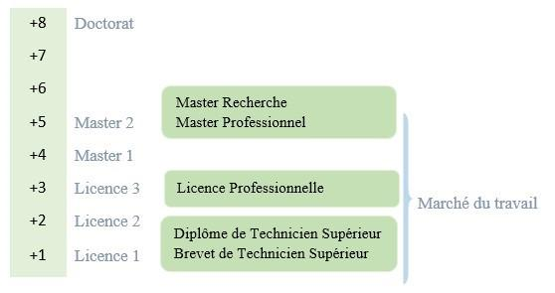

Figure 2: Architecture des études correspondant au système LMD.

BTS : Brevet de Technicien Supérieur

DUT : Diplôme Universitaire de Technicien

La licence peut avoir une vocation générale ou professionnelle.

Le master peut avoir une vocation professionnelle ou de recherche.

Le tableau 2 évoque la liste de formation à l’ENI.

Tableau 2 : Liste de formation existant à l'ENI

|  |  |  |  |
| --- | --- | --- | --- |
|  | FORMATION EN |  | |
|  | LICENCE PROFESSIONNELLE ET  HYBRIDE | MASTER |  |
| Condition d’admission | Par voie de concours  **Formation**  Professionnelle : 100 candidats  Formation hybride : 150 candidats |  |  |
| Condition d’accès | Bac de série C, D ou Technique | Etre titulaire de licence professionnelle | |
| Durée de formation | 3 années | 2 années |  |
| Diplôme à délivrer | Diplôme de Licence Professionnelle en Informatique | Diplôme de Master Professionnel  Diplôme de Master Recherche | |

L’accès en première année de MASTER se fait automatiquement pour les étudiants de l’Ecole qui ont obtenu le diplôme de Licence Professionnelle.

Le Master Recherche permet à son titulaire de poursuivre directement des études en doctorat et de s’inscrire directement dans une Ecole Doctorale.

Les Ecoles Doctorales jouissent d’une autonomie de gestion par rapport aux Etablissements de formation universitaire.

Il convient de signaler que par arrêté ministériel N° 21.626/2012 – MESupRES publié le 9 Août 2012 par la Commission National d’habilitation (CNH), l’Ecole Doctorale « Modélisation – Informatique » a été habilitée pour l’Université de Fianarantsoa.

Depuis l’année universitaire 2010-2011, l’ENI s’est mise à organiser des formations hybrides en informatique dans les différentes régions (Fianarantsoa, Toliara) en raison de l’insuffisance de la capacité d’accueil des infrastructures logistiques. En effet, le système de formation hybride semi - présentielle utilise la visioconférence pour la formation à distance. Bien qu’il n’existe pas encore au niveau international de reconnaissance écrite et formelle des diplômes délivrés par l’ENI, les étudiants diplômés de l’Ecole sont plutôt bien accueillis dans les instituts universitaires étrangères (CANADA, Suisse, France…).

1. Relations de l’ENI avec les entreprises et les organismes

Les stages effectués chaque année par les étudiants mettent l’Ecole en rapport permanent avec plus de 300 entreprises et organismes publics, semi-publics et privés, nationaux et internationaux. L’Ecole dispose ainsi d’un réseau d’entreprises, de sociétés et d’organismes publics et privés qui sont des partenaires par l’accueil en stage de ses étudiants, et éventuellement pour le recrutement après l’obtention des diplômes par ces derniers.

Les compétences que l’Ecole cherche à développer chez ses étudiants sont l’adaptabilité, le sens de la responsabilité, du travail en équipe, le goût de l’expérimentation et l’innovation. En effet, la vocation de l’ENI est de former des techniciens supérieurs de niveau LICENCE et des ingénieurs de type généraliste de niveau MASTER avec des qualités scientifiques, techniques et humaines reconnues, capables d’évoluer professionnellement dans des secteurs d’activité variés intégrant l’informatique.

Les stages en milieu professionnel permettent de favoriser une meilleure adéquation entre les formations à l’Ecole et les besoins évolutifs du marché de l’emploi.

Les principaux débouchés professionnels des diplômés de l’Ecole concernent les domaines suivants :

* L’informatique de gestion d’entreprise ;
* Les technologies de l’information et de la communication (TIC) ;
* La sécurité informatique des réseaux ;
* L’administration des réseaux et des systèmes ;
* Les services bancaires et financiers, notamment le Mobile Banking ;
* Les télécommunications et la téléphonie mobile ;
* Les Big Data ;
* Le commerce, la vente et l’achat, le Marketing ;
* L’ingénierie informatique appliquée ;
* L’écologie et le développement durable Parmi les sociétés, entreprises et organismes partenaires de l’Ecole, on peut citer : ACCENTURE Mauritius, Air Madagascar, Ambre Associates, Airtel, Agence Universitaire de la Francophonie (AUF), B2B, Banque Centrale, BFG-SG, BIANCO, BLUELINE, CNaPS, Bureau National de Gestion des Risques et des Catastrophes (BNGRC), CEDII-Fianarantsoa,Data Consulting, Central Test, Centre National Antiacridien, CNRE, CHU, CNRIT, COLAS, Direction Générale des Douanes, DLC, DTS/Moov, FID, FTM, GNOSYS, IBONIA, INGENOSIA, INSTAT, IOGA, JIRAMA, JOUVE, MADADEV, MAEP, MEF, MEN, MESupRES, MFB, MIC, MNINTER, Min des postes/Télécommunications et du Développement Numérique, NEOV MAD, Ny Havana, Madagascar National Parks, OMNITEC, ORANGE, OTME, PRACCESS, QMM Fort-Dauphin, SMMC, SNEDADRS Antsirabe, Sénat, Société d’Exploitation du Port de Toamasina (SEPT), SOFTWELL, Strategy Consulting, TELMA, VIVETEC, Société LAZAN’I BETSILEO, WWF …

L’organisation de stage en entreprise continue non seulement à renforcer la professionnalisation des formations dispensées, mais elle continue surtout à accroître de façon exceptionnelle les opportunités d’embauche pour les diplômés de l’Ecole.

1. Partenariat au niveau international

Entre 1996 et 1999, l’ENI avait bénéficié de l’assistance technique et financière de la Mission Française de Coopération et d’action culturelle dans le cadre du Programme de Renforcement de l’Enseignement Supérieur (PRESUP) consacré à l’Ecole a notamment porté sur :

* Une dotation en logiciels, micro-ordinateurs, équipements de laboratoire de maintenance et de matériels didactiques ;
* La réactualisation des programmes de formation assortie du renouvellement du fonds de la bibliothèque ;
* L’appui à la formation des formateurs ;
* L’affectation à l’Ecole d’Assistants techniques français ;

De 2000 à 2004, l’ENI avait fait partie des membres du bureau de la Conférence Internationale des Ecoles de formation d’Ingénieurs et Technicien d’Expression Française (CITEF). Les Enseignants-Chercheurs de l’Ecole participent régulièrement aux activités organisées dans le cadre du Colloque Africain sur la Recherche en Informatique (CARI).

L’ENI avait également signé un accord de coopération interuniversitaire avec l’Institut de Recherche en Mathématiques et Informatique Appliquées (IREMIA) de l’Université de la Réunion, l’Université de Rennes 1, l’INSA de Rennes, l’Institut National Polytechnique de Grenoble (INPG).

A partir du mois de Juillet 2001, l’ENI avait abrité le Centre de Réseau Opérationnel (Network Operating Center) du point d’accès à Internet de l’Ecole ainsi que de l’Université de Fianarantsoa. Grâce à ce projet américain qui a été financé par l’USAID Madagascar, l’ENI de l’Université de Fianarantsoa avait été dotées d’une ligne spécialisée d’accès permanent au réseau Internet. L’ENI avait de même noué des relations de coopération avec l’Institut de Recherche pour le Développement (IRD). L’objet du projet de coopération avait porté sur la modélisation environnementale du Corridor forestier de Fandriana jusqu’à Vondrozo (COFAV). Dans ce cadre, un atelier scientifique international avait été organisé à l’ENI en Septembre 2008. Cet atelier scientifique avait eu pour thème de modélisation des paysages.

Et dans le cadre du programme scientifique PARRUR, l’IRD avait financé depuis 2010 le projet intitulé « Forêts, Parcs et Pauvreté dans le Sud de Madagascar (FPPSM). Des étudiants en DEA et des Doctorants issus de l’ENI avaient participé à ce Programme.

Par ailleurs, depuis toujours la même année 2010, l’ENI de Fianarantsoa avait été sélectionnée pour faire partie des organismes partenaires de l’Université de Savoie dans le cadre du projet TICEVAL relatif à la certification des compétences en TIC ;

Le projet TICEVAL avait été financé par le Fonds Francophone des Inforoutes pour la période allant de 2010 à 2012, et il avait eu pour objectif de généraliser la certification des compétences en Informatique et Internet du type C2i2e et C2imi.

Dans le cadre du projet TICEVAL, une convention de coopération avec l’Université de Savoie avait été signée par les deux parties concernées. La mise en œuvre de la Convention de Coopération avait permis d’envoyer des étudiants de l’ENI à Chambéry pour poursuivre des études supérieures en Informatique. Enfin et non des moindres, l’ENI avait signé en Septembre 2009 un protocole de collaboration scientifique avec l’ESIROI – STIM de l’Université de la Réunion.

Comme l’ENI constitue une pépinière incubatrice de technologie de pointe, d’emplois et d’entreprises, elle peut très bien servir d’instrument efficace pour renforcer la croissance économique du pays, et pour lutter contre la Pauvreté.

De même que le statut de l’Ecole devrait permettre de renforcer la position concurrentielle de la Grande Ile sir l’orbite de la modélisation grâce au développement des nouvelles technologies.

1. Débouchés professionnels avec des diplômés

Le chômage des jeunes diplômés universitaires fait partie des maux qui gangrènent Madagascar. L’environnement socio-politique du pays depuis 2008 jusqu’ à ce jour a fait que le chômage des diplômés est devenu massif par rapport aux établissements de formation supérieure existants. Cependant, les formations proposées par l’Ecole permettent aux diplômés d’être immédiatement opérationnels sur le marché du travail avec la connaissance d’un métier complet lié à l’informatique aux TIC.

L’Ecole apporte à ses étudiants un savoir-faire et un savoir-être qui les accompagnent tout au long de leur vie professionnelle. Elle a une vocation professionnalisant. Les diplômés en LICENCE et en MASTER issus de l’ENI peuvent faire carrière dans différents secteurs. L’Ecole bénéficie aujourd’hui de 34 années d’expériences pédagogiques et de reconnaissance auprès des sociétés, des entreprises et des organismes. C’est une Ecole Supérieure de référence en matière informatique. Par conséquent, en raison de fait que l’équipe pédagogique de l’Ecole est expérimentée, les enseignants-chercheurs et les autres formateurs de l’Ecole sont dotés d’une grande expérience dans l’enseignement et dans le milieu professionnel.

L’Ecole est fière de collaborer de façon régulière avec un nombre croissant d’entreprises, de sociétés et d’organismes publics et privés à travers les stages des étudiants. Les formations dispensées à l’Ecole sont ainsi orientées vers le besoin et les attentes des entreprises et des sociétés. L’Ecole fournit à ses étudiants de niveau LICENCE et MASTER des compétences professionnelles et métiers indispensables pour les intégrer sur le marché du travail. L’Ecole s’efforce de proposer à ses étudiants une double compétence à la fois technologique et managériale combinant l’informatique de gestion ainsi que l’administration des réseaux et systèmes.

D’une manière générale, les diplômés de l’ENI n’éprouvent pas de difficultés particulières à être recrutés au terme de leurs études. Cependant, l’ENI recommande à ses diplômés de promouvoir l’entrepreneuriat en TIC et de créer des cybercafés, des SSII ou des bureaux d’études.

Le tableau 3 présente les débouchés professionnels éventuel des diplômes.

Tableau 3 : Débouchés professionnels éventuel des diplômes.

|  |  |  |
| --- | --- | --- |
| **LICENCE** | - | Analyste |
|  | - | Programmeur |
|  | - | Administrateur de site web/de portail web |
|  | - | Assistant Informatique et internet |
|  | - | Chef de projet web ou multimédia |
|  | - | Développeur Informatique ou multimédia |
|  | - | Intégrateur web ou web designer |
|  | - | Hot liner/Hébergeur Internet |
|  | - | Agent de référencement |
|  | - | Technicien/Supérieur de help desk sur Informatique |
|  | - | Responsable de sécurité web |
|  | - | Administrateur de réseau |
| **MASTER** | - | Administrateur de réseau et système |
|  | - | Architecture de système d’information |
|  | - | Développeur d’applications |
|  | - | Ingénieur réseau |
|  | - | Webmaster /web designer |
|  | - | Concepteur Réalisateur d’applications |
|  | - | Directeur du système de formation |
|  | - | Directeur de projet informatique |
|  | - | Chef de projet informatique |
|  | - | Responsable de sécurité informatique |
|  | - | Consultant fonctionnel ou freelance |

1. Ressources humaines

Les ressources humaines affectées à l’Ecole Nationale d’Informatique sont composées de :

* Directeur de l’Ecole : Docteur MAHATODY Thomas, Docteur HDR ;
* Responsable de Mention : Monsieur RABETAFIKA Louis Haja, Maître de Conférences ;
* Responsable de Parcours « Génie Logiciel et Base de Données » : Monsieur RALAIVAO Jean Christian, Assistant d’Enseignement Supérieur et de Recherche ;
* Responsable de Parcours « Administration Systèmes et Réseaux » : Monsieur SIAKA, Assistant d’Enseignement Supérieur et de Recherche ;
* Responsable de Parcours « Informatique Générale » : Monsieur Gilante GESAZAFY, Assistant d’Enseignement Supérieur et de Recherche ;
* Nombre d’Enseignants permanents : 12 dont un (01) Professeur Titulaire, deux (02) Professeurs, cinq (05) Maîtres de Conférences et quatre (04) Assistants d’Enseignement Supérieur et de Recherche ;
* Nombre d’Enseignants vacataires : 10 ;
* Personnel Administratif : 23.

1. DESCRIPTION DU PROJET

Ce second chapitre est consacré par la description et la définition du projet. Pour effectuer cela la formulation, les Objectifs ainsi que les résultats attendus de ce projet y seront exposés.

* 1. Formulation

Les matériels informatiques sont utilisés pour mettre en œuvre la vocation d’effectuer différentes opérations comme des opérations administratives, des réunions, des transactions au sein d’une entreprise ou un établissement. Il est alors un bien nécessaire de surveiller ces matériels qui contribuent au développement de l’entreprise. C’est la raison de la conception et la réalisation d’un logiciel de Gestion des matériels informatiques afin de Faciliter la gestion des opérations dans une de l’entreprise et d’organiser efficacement tous les aspects et les informations d’un matériel informatique afin de d’avoir une bonne maîtrise et d’utilisation ainsi que la meilleure gestion de Stock.

* 1. Objectifs

La création de ce logiciel a pour but de faciliter la gestion des matériels informatiques dans une entreprise, c’est-à-dire de manière automatique :

* Contrôler et inspecter de tout matériels informatiques : Enregistrement des entrées et des sorties de chacun des matériels ainsi que leurs états ;
* Assurer la facilité et rapidité des opérations effectuées : emprunts, remises, suppression, enregistrements, modification, … ;
* Gérer les utilisateurs et les administrateurs : prendre en compte l’identité des utilisateurs ainsi que les administrateurs ;
* Faciliter l’élaboration des gestions horaires de chaque utilisation ;
* Faciliter la consultation des listes des tâches et des matériels… ;
* Faciliter l’accès au matériel ;
* Faciliter la gestion des stocks.
  1. Résultats attendus

Par ce projet, le logiciel permettra à l’entreprise de :

* Avoir une application fonctionnelle avec le manuscrit pour la présentation du projet ;
* Avoir une application locale fiable ;
* Avoir une base de données cohérentes, bien modélisée, performante et stockant les données et les informations fiabilisées ;
* Avoir une application maintenable et capable de recevoir d’éventuelles améliorations et innovations permanents ;
* Avoir une application capable de gérer tous les matériels et les tâches au sein de l’entreprise :
* Enregistrer toutes les listes de matériels informatiques existants dans l’entreprise ainsi que sa description : état, marque, quantité, …
* Enregistrer toutes les opérations faites sur les matériels : enregistrement de l’heure de l’opération, la durée, les utilisateurs et les administrateurs qui a donné accès à l’utilisateurs sur l’usage du matériels (exemple d’opération : emprunt) ;
* Gérer le stock des matériels informatiques : signaler le seuil de stock

1. ANALYSE PREALABLE

L’analyse préalable dans ce troisième chapitre consiste à présenter et à examiner, avant réalisation de ce projet, la situation actuelle sur la manière de gérer les matériels informatiques d’une entreprise qui mènera ensuite à la recherche des solutions.

* 1. Analyse de l’existant

L’analyse de l’existant a pour but de permettre d’avoir une compréhension approfondie du domaine étudié, il permet de :

* Comprendre l’organisation actuelle ;
* Evaluer les points forts et les points faibles du système actuel ;
* Relever les contraintes à respecter ;
* Lister les données utilisées ;
* Recenser les souhaits des utilisateurs.
  + 1. **Organisation actuelle**

Actuellement la gestion des matériels informatique au sein d’une entreprise n’est pas encore très efficace et très performant.

Soit, ils gèrent l’organisation de ces matériels :

* Manuellement : enregistrer les matériels sur des papiers ainsi que ses états ;
* La plupart des entreprises assurent la gestion de ces matériels en utilisant des logiciels de tableurs comme par exemple le Microsoft Excel : en effet, les matériels sont enregistrés ensuite, lister dans des feuilles de tableurs.
  1. Critique de l’existant et proposition de solutions

Vue l’inefficacité des méthodes utilisées par l’entreprise dans la manière de gérer les matériels informatiques, des solutions vont être proposées ci-dessous.

* + 1. **Critique de l’existant**

L’utilisation de feuille de tableur ou de manière manuscrit comme moyen d’enregistrer ces matériels et essayer de les gérer, qui subissent, en effet, les problèmes suivants :

* Perte de temps sur les saisies des données sans cesse ;
* L’inexistence d’un système de gestion des intervenants : enregistrement manuel lors d’une réalisation d’une opération par exemple Approvisionnement de Matériel ;
* Le retard des informations concernant la situation du matériel existant dans l’établissement ;
* Le retard de disponibilité des informations pour le temps de réalisation d’une nouvelle opération ;
  + Impossibilité d’établir un bilan en temps réel après chaque opération ;
  + L’indécence de la Gestion de l’utilisation et de la maintenance du matériel ;
  + Insécurité des données : facile à falsifier, …
    1. **Proposition des solutions**

En vue de la recherche de solution sur la facilité de ces tâches ainsi que le contrôle des matériels informatiques existants au sein d’une entreprise, l’automatisation de ces activités est la meilleure solution.

Voici, alors, les solutions proposées :

* Solution 1 : Utilisation de logiciel libre et gratuit en ligne.
  + Exemple : Timly Software qui est un logiciel en ligne et gratuit dont la plupart des entreprises utilisent actuellement.
* Solution 2 : Achat d’un logiciel des Matériels Informatiques.
  + Exemples : Exact, Open Concerto, Er plain.
* Solution 3 : Conception et réalisation d’une application pour la gestion des matériels Informatiques.
  + Exemple : réalisation de ce projet.

Le tableau 4 compare les solutions proposées en exposant à chacune ses avantages et ses inconvénients.

*Tableau 4 : Comparaison des 3 solutions*

|  |  |  |
| --- | --- | --- |
| Solutions | Avantages | Inconvénients |
| Solution 1 | * Application prête à l’emploi et gratuit * Une prise en main rapide et Facile * Une traçabilité des actions menées | * Il ne permet pas de répondre exactement aux besoins des utilisateurs * Inadaptée aux projets trop volumineux * Besoins de connexion |
| Solution 2 | * Application prête à l’emploi * Pas de perte de temps pour concevoir et réaliser une nouvelle application * Riche en fonctionnalité | * Le coût d’achat de logiciel est très élevé * Il ne permet pas de répondre exactement aux besoins des utilisateurs |
| Solution 3 | * Base de données bien conçus, fiable et durable * Permet de répondre exactement aux besoins de l’utilisateur * Accès simple à l’information * Prise en main facile * facile mettre à jour | * Perte de temps |

En tenant compte des besoins des utilisateurs la création d’un logiciel qui va servir d’administration de manière automatique est, ainsi, considérée comme la meilleure solution parmi les moyens sur la résolution du problème. Ainsi, Ce projet consiste alors à développer un logiciel qui assurera la gestion de tous les matériels informatiques dans une entreprise.

PARTIE II. CONCEPTION DU PROJET

1. CONCEPTION AVANT PROJET

Plusieurs éléments sont indispensables pendant la réalisation de ce projet. D’où l’objectif de ce quatrième chapitre est de faire part les objets nécessaires pendant lesquelles les conceptions sont citées sur : le système d’exploitation utilisé, le Système de Gestion de Base de Donnée, le Langage de manipulation des données, l’Environnement de Développement et le Langage de programmation.

* 1. Système d’exploitation

Le système d’exploitation est un ensemble de programmes spécialisés qui permet l’utilisation des ressources matérielles d’un ou plusieurs ordinateurs.

Un système d’exploitation remplit les deux fonctions majeures : d’abord, la gestion des ressources matérielles en répartissant leur utilisation entre les différents logiciels, et ensuite, la fourniture des services aux applications, en offrant une interface de plus haut niveau que celle de la machine physique.

Pendant la réalisation et pour l’utilisation de ce projet, les systèmes d’exploitation utilisés sont :

* Windows 10 ;
* Windows 11 ;
* Kali Linux.
  1. Base de données (B.D)

C’est une collection des données, organisée en objets reliés entre eux, qui sont partagées entre plusieurs applications informatiques et plusieurs utilisateurs. Elle se définit ainsi, comme un ensemble structuré d’informations mémorisées sur un support permanent et mises à disposition d’un ensemble d’utilisateurs informaticiens ou non.

***Pourquoi une base de données ?***

On a besoin d’une base de données, en effet, pour gérer :

* L’indépendance des données par rapport au traitement ;
* L’absence de redondance ;
* La Cohérence des données ;
* Les ressources partagées entre plusieurs utilisateurs ;
* Interfaces utilisateurs conviviales ;
* Facilité de gestion et de maintenance.
  1. Système De Gestion De Base De Données (SGBD)

C’est le logiciel qui permet de créer et de manipuler une base de données. Il permet d’accéder aux données, de modifier leur structure, de construire des applications liées à la base, de sortir des résultats sous différentes formes.

Le SGBD a, alors pour but essentiel de permettre l’indépendance physique et logique de données, avoir son accès, l’administration centralisée des données (c’est à dire l’intégration), la non redondance des données, la cohérence et surtout le partage de données entre les utilisateurs.

Le tableau 5 montre les fonctions assurées par le SGBD.

Tableau 5 : Les fonctions assurées par SGBD.

|  |  |
| --- | --- |
| **FONCTIONS** | **Rôles** |
| *Fonction de Description* | Description de la base de données en particulier (structure de données (noms, types, longueur, caractéristiques), les tables relations entre les tables) |
| *Fonction d’ Intégrité* | Contrôle de validité et de cohérence des données de la base (surtout en entrée mais également tout au long du traitement) |
| *Fonctions d’utilisation* | Utilisation d’une partie de la base de données. |
| *Fonction de confidentialité* | contrôle d’accès à la base de données et définition des vues (autorisation et niveau de traitement accordée à chaque utilisateur) |
| *Fonction de concurrence d’accès* | La base de données étant une ressource partagée, le SGBD doit assurer la gestion de plusieurs accès instantanées et concurrents par le mécanisme de verrouillage. |
| *Sécurité de fonctionnement* | Possibilité de récupération et de restitution de la base de données en cas de panne, découpage de traitement en unités transactionnelles, … |

* + 1. **Exemple des SGBD qu’on peut utiliser dans ce projet**

Actuellement, des nombreux SGBD existent qui facilite la gestion des bases données. Ces SGBD ont tous leurs propres performances mais ils confrontent encore de nombreux défauts.

Le tableau 6 présente les exemples des SGBD les plus utilisés.

Tableau 6 : Exemples de SGBD

|  |  |  |  |
| --- | --- | --- | --- |
| Exemple de SGBD | Découverte | Avantages | Inconvénients |
|  | Ce SGBDR Open Source est fondé par David Axmark et Michael Widenius le 23 Mai 1995 dont le langage de programmation est le langage C | -La Polyvalence : Compatibilité avec beaucoup de plateforme, réseaux et systèmes et conviennent à beaucoup de formes de dimensionnements  -La Sécurité : Bien protégés par beaucoup de fonctions comme SSL et des structures fixes | -Ne supporte qu'une faible partie des standards SQL  -Manque de robustesse avec de fortes volumétries  -Pas de vue matérialisée |
|  | Ce SGBD et open source est développé à l'Université de Californie à Berkeley le 8 juillet 1996 dont son nom origine est le POSTEGRES | -Riche fonctionnellement  -Fiable et relativement performant, tout en restant simple d'utilisation  -Open Source et gratuit | -Pas possible de requêter sur plusieurs bases à la fois : chaque base nécessite sa connexion  -Supporte les bases de données moyennes  -Pas de services Web |
| Microsoft Access | Un système de gestion de base de données de Microsoft qui combine le moteur de base de données relationnelle Access avec une interface utilisateur graphique et des outils de développement logiciel développé en Novembre 1992 par le Grp Microsoft Corporation avec comme langage de programmation, le langage C++ | Interface graphique intuitive qui vient avec le logiciel  Rapidité de mise en œuvre  Facilité de maintenance ou reprise  Rapidité de création d'IHM  Langage graphique permettant un apprentissage rapide  Schéma de données robustes (intégrité référentielle, contraintes, type de données, etc.) | Utilisation restreinte aux plateformes Microsoft Windows  Difficulté à exécuter des instructions SQL  Fiabilité faible  Résistance faible à la montée en charge  Peu adapté à des usages réseaux  Système de sécurité non standard, complexe et inadapté  Faiblesse des IHM pour des applications complexes |
|  | Un système de gestion de base de données multi modèle propriétaire produit et commercialisé par Oracle Corporation. Il s'agit d'une base de données couramment utilisée développé par le langage C, C++et le langage Assembleur en 1979. | -Plus portable (machines/architecture s)    -Plus riche en termes de fonctionnalités  -Plus utilisé (48% marché global)  -Performance de base de données, une sécurité des données, gouvernance des données et une évolutivité supérieure  -Sauvegarde et restauration ainsi que la possibilité de gérer les données dans un environnement Cloud hybride sécurisé | L’Oracle database dépend principalement des exigences et des besoins des utilisateurs ainsi que des coûts , des compétences techniques et des compétences en programmation |

***SGBD utilisée***



***Pourquoi utiliser SQLite ?***

Dans la réalisation de ce projet, c’est le SGBDR intitulé **SQLite,** est le SGBDR à utiliser.

On a :

* En effet, le SQLite est l’un des moteurs de la base de données le plus utilisé dans le monde grâce à sa légèreté extrême ainsi que ces performances par rapport aux autres SGBDR. ;
* La particularité de SQLite est de ne pas utiliser le schéma client-serveur utilisé par la majorité des SGBDR ;
* SQL ite stocke toutes les données dans de simples fichiers. Par conséquent, il ne faut pas installer de serveur de base de données, ce qui n'est pas toujours possible (certains hébergeurs web ne le permettent pas) ;
* Pour de très petits volumes de données, SQLite est très performant.
  + 1. **Langage de manipulation de base de données**

**Langage SQL**

***Pourquoi utiliser SQL ?***

Dans la réalisation de ce projet, on a utilisé SQL (Structured Query Language) comme le langage de manipulation de base de données relationnelles, spécialement.

L’utilisation de ce langage est choisie vue de son :

* Interopérabilité ;
* Évolutivité ;
* Interrogation des données ;
* Normalisation des données ;
* Transactions et intégrité des données ;
* Sécurité des données ;
* Manipulation de données massives.
  1. **Environnement de Développement**

Un Environnement de Développement est une infrastructure logicielle qui permet la création de programmes en utilisant un langage de programmation adapté.

* + 1. ***GUI*: Graphical User Interface**

C’est un Interface Utilisateur Graphique est une interface numérique dans laquelle un Utilisateur interagit avec des composants graphiques tels que les icones, des boutons et des menus. Dans une interface graphique, les visuels affichés dans l’interface utilisateur transmettent des informations pertinentes pour l’utilisateur, ainsi que les actions qu’il peut entreprendre.

***Exemple de GUI que l’on peut utiliser dans le projet***

* *QT ;*
* GTK+, …

Choix de Gui Utilisé : 

***Pourquoi utiliser QT ?***

Qt Creator est un IDE qui facilite la conception ou la modification d’applications GUI. IL est appliqué à la création de logiciels en C++, QML, JavaScript.

Le Choix de cet IDE est fait vue de que QT soit une bibliothèque Logicielle Multiplateforme. En QT, l’interface graphique est très efficace grâce à son constructeur Qt designer. QT permet en plus la portabilité des applications qui n’utilisent que ses composants par simple recompilation de code source.

* + 1. **Langage de Programmation**

Un langage de programmation est un ensemble de règles et de conventions utilisées pour écrire des instructions qui peuvent être interprétées ou compilées par un ordinateur. Ces instructions permettent aux programmeurs de créer des logiciels, des applications et des systèmes informatiques en spécifiant comment les données doivent être traitées et manipulées

***Langage possible à utiliser :*** C, C++, C#, Python, PHP, JavaScript, ….

***Pourquoi utiliser C++ ?***

Même si le langage C++ semble un langage qui n’est pas récent, le choisir comme notre langage de programmation dans Qt pour la réalisation de ce projet est un choix particulier étant donné toutes ces performances. En effet, C++ offre des indispensabilités car :

* C’est le langage le plus rapide et le plus performant qui est expliqué par son succès dans le secteur concurrentiel des applications pour les smartphones ;
* Evidemment, le langage C++ est accessible à des débutants auto-formation ;
* De plus, C++ est aussi portable d’un système d’exploitation à l’autre, il n’a pas besoin donc de retravaille pour passer de Windows à Linux ou MacOs ;
* C++ comprend la plupart des éléments de la bibliothèque standard de C et de Standard Template Library (STL) qui assure ensuite une diversité de sa fonctionnalité très intéressante et facile à pratiquer.

1. CONCEPTION

La modélisation des données c’est une manière de séparer la description (spécification des structures de données et leurs types) des données, les manipulations (opération, interrogations, insertion, mise à jour, suppression) par des programmes et l’élimination de la redondance des données. Cela permettra aussi d’apporter une interprétation de contexte applicatif, identifier les données gérées par les bases de données et leurs relations, et produire un diagramme suivant le formalisme en vue de convertir les modèles de données en schéma de base relationnelle.

* 1. Présentation de « MERISE »

« MERISE » (Méthode d’Etude de Réalisation Informatique par Sous-Ensemble) est une méthode d’analyse et de conception d’un Système d’Information. Elle favorise l’intégration complète de ce système à la vie d’une entreprise.

En d’autres termes, ce système d’information consiste en la combinaison des données et traitements permettant de reconstituer une image aussi fidèle que possible de la réalité de l’entreprise. Il établit une sorte de liaison entre le système de pilotage (la Direction) et le système opérant, chargé de la reproduction.

Il y a un lien logique entre la méthode de conception MERISE, le système de Base de Données et le logiciel permettant à l’utilisateur d’interagir avec la Base de Données. Elle traduit la vue globale de l’entreprise de façon alliée à la mise en place d’un système informatisé de gestion à une refonte de l’organe.

La MERISE met en évidence trois niveaux de réflexion :

- le niveau conceptuel,

- le niveau organisationnel,

- le niveau technique.

Dans ce projet, la conception est basée sur la méthode MERISE.

* 1. Dictionnaire De Données

Un Dictionnaire de données est document qui regroupe toutes les données à conserver dans une base de données. Il se décrit comme un tableau de 5 colonnes qui sont composés de :

* Rubrique : c’est le nom que porte la donnée dans une base de donnée ;
* Définition : c’est une explication de la rubrique ;
* Type : c’est le type de donnée qui peut être Alphabétique, Alphanumérique, Numérique, date, … ;
* Taille : c’est la taille de la donnée dans la mémoire ;
* Observation : ce sont les conditions à suivre pour sa réalisation.

Le tableau 7 suivant montre le Dictionnaire de données de la base de Données conçues durant la réalisation du projet.

Tableau 7 : Dictionnaires de données.

|  |  |  |  |  |  |
| --- | --- | --- | --- | --- | --- |
| ENTITE | Rubrique | Définition | Structure | | Observation |
| Type | Taille |
| MATERIEL | idmateriel | Identifiant du matériel | AN | 4 | Auto incrémentée et non nulle |
| nommateriel | Le nom du matériel | AN | 20 | Non nulle |
| marque | C’est la marque du matériel | AN | 15 | Non nulle |
| enregistrement | C’est la date d’enregistrement du matériel | DATE | 8 | JJ/MM/AAAA |
| emprunt | Définit si le matériel est disponible ou non | N | 1 | Deux valeurs possibles :   * 0 : disponibilité du matériel * 1 : indisponibilité |
| ADMIN | usernameadmin | C’est le nom de connexion de l’administrateur et l’identifiant d’une administration aussi | AN | 20 | Non nulle |
| passwordadmin | Mot de passe de l’administrateur | AN | 18 | Non nulle |
| nomadmin | Nom de l’administrateur | AN | 20 | Non nulle |
| prenomadmin | Prénoms de l’ administrateur | AN | 30 |  |
| telephoneadmin | Téléphone de l’ administrateur | AN | 10 | Non nulle |
| adresseadmin | Adresse de l’adresse | AN | 50 | lot /parcelle/quartier |
| UTILISATEUR | usernameutilisateur | Pseudo de l’utilisateur de Matériel qui est aussi son identifiant | AN | 20 | Non nulle |
| nomutilisateur | Nom de l’utilisateur | AN | 20 | Non nulle |
| prenomutilisateur | Prénoms de l’utilisateur | AN | 20 |  |
| telephoneutilisateur | Téléphone de l’utilisateur | AN | 10 | Non nulle |
| adresseutilisateur | Adresse de l’utilisateur | AN | 50 | Lot/parcelle/ quartier |
| CATEGORIE | idcategorie | Identifiant catégorie | AN | 4 | Auto incrémentée, non nulle |
| nomcategorie | Nom catégorie | AN | 15 | Non nulle |
| nbremateriel | Nombre de matériel dans un catégorie | N | 3 | Non nulle , par défaut 0 , qui s’incrémente à chaque insertion de nouveau matériel classé dans le même Catégorie |
| seuilcategorie | Décrit le seuil Minimal du nombre de matériel dans une catégorie | N | 1 | Non nulle ,par Défaut : 5 |
| FOURNISSEUR | Nomfournisseur | Nom du fournisseur | AN | 20 | Non nulle |
| REQUETE | Idrequete | C’est l’identifiant d’une requête faite | N | 4 | Auto incrémentée et non nulle |
| typerequete | C’est le type de la requête réalisée | AN | 15 | Non nulle |
| dhrequete | C’est la date et l’heure de la réalisation de la requête | DATE | 14 | JJ/MM/AAAA  HH:MM |
| usernameadmin | C’est le pseudo nom de l’administrateur qui a autorisé la requête | AN | 20 | Non nulle |
| usernameutilisateur | C’est le pseudo nom de l’utilisateur qui a réaliser la requête | AN | 20 | Non nulle |
| nommateriel | C’est le nom de la matériel à laquelle on a réalisé la requête | AN | 20 | Non nulle |
| ETAT | nometat | C’est l’identifiant de l’entité qui caractérise l’etat de matériel | AN | 10 | Ayant comme valeur :   * Utilisable * En panne * A jeter |
| EMPLACEMENT | nomemplacement | C’est le nom de l’emplacement où se trouve le matériel | AN | 20 | Non nulle et unique |
|  | entrepôt | C’ est le bâtiment de stockage | BOOLEEN | 1 | Ayant comme valeur uniquement soit : 0 ou 1 |

AN : Alphanumérique

N : Numérique

DATE : date

JJ-MM-AAAA : jour-mois- année

HH :MM : SS : heure : minute : seconde

* 1. Modèle Conceptuel de données (MCD)

Le Modèle conceptuel de données constitue une description globale de données manipulées dans l’organisme, tous les acteurs et tous documents confondus. Le modèle conceptuel des données est une représentation statique du système d’information de l’entreprise qui met en évidence sa sémantique.

Il a pour but d'écrire de façon formelle les données qui seront utilisées par le système d'information. Il s'agit donc d'une représentation des données, facilement compréhensible. Le formalisme adopté par la méthode Merise pour réaliser cette description est basé sur les concepts « entité_association ».

* + 1. **Les Entités**

Une entité est « une chose » qui existe et qui peut être distinguée de façon unique. Elle peut être abstraite ou concrète.

Un ensemble des entités est une collection similaire, ayant les mêmes propriétés, identifiées par « l’organisation » comme ayant une vie propre.

Voici, alors, les entités de la base de données de ce projet :

* Entité **MATÉRIEL**  : définit l’ensemble des matériels qui existent dans l’entreprise ;
* Entité **ADMIN** : définit l’ensemble des administrateurs qui donne accès à l’utilisateur sur l’usage du matériel ;
* Entité **UTILISATEUR** : définit l’ensemble des utilisateurs de matériels ;
* Entité **CATEGORIE** : définit l’ensemble des matériels de même catégorie ou de même groupe ;
* Entité **FOURNISSEUR** : décrit l’ensemble de tous les fournisseurs de matériels existants ;
* Entité **ETAT** : qui définit l’ensemble des états du matériel.
* Entité **EMPLACEMENT**: définit l’ensemble des endroits où le matériel peut se trouver.
  + 1. **Schéma Conceptuel**

La figure suivante présente le Modèle conceptuel de la base de données qui modélise la structure des données ainsi que les relations entre ces entités.

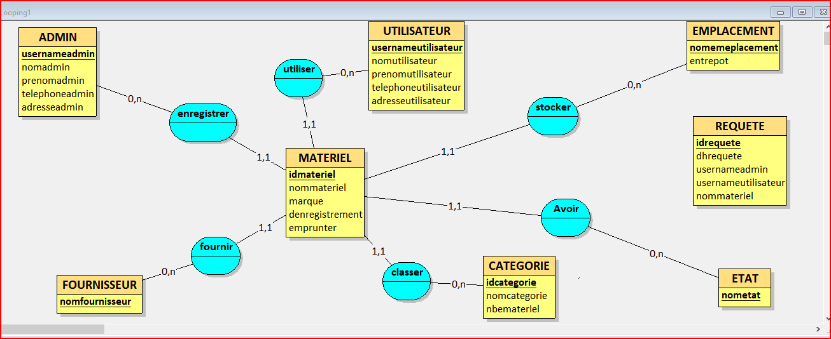

Figure 3: Schémas conceptuel.

* 1. MODÈLE LOGIQUE DE DONNÉES (MLD)

Une base de données est faite pour enregistrer des informations, des faits ou des événements qui surviennent dans la vie d’une entreprise. On doit transformer les données en modèle logique selon le Système de Gestion de Base de Données (SGBD) pour pouvoir les utiliser sur un ordinateur. Donc, on a choisi le Model Conceptuel des Données (MCD) relationnel qui convient dans la Gestion de Base de données relationnelle. Par conséquent, les entités et les relations doivent transformer les règles de transformation ci-dessous :

* **1° CAS** : Entités
  + Une entité se transforme à une table
  + L’identifiant d’une entité devient la clé primaire d’une table
  + Les propriétés d’une entité deviennent les champs d’une table
* **2° CAS** : Relation de type « PERE-FILS »
* L’entité PERE a la cardinalité (0, n) ou (1, n)
* L’entité FILS a la cardinalité (0,1) ou (1,1)
* L’entité PERE devient la table père et l’entité FILS devient la table fils
* La clé primaire de la table père devient le champ de la table fils et les propriétés éventuelles de la relation deviennent les champs de la table fils.
* **3° CAS** : Autres relations C’est la cardinalité (0, n) ou (1, n).

Une entité et une relation deviennent chacune une table et les identifiants des entités associées en clé primaire de cette table ou son identifiant. Les propriétés de la relation ne sont que les champs de la table.

En appliquant ces règles de transformation, on obtient la liste des relations suivantes :

* **MATERIEL** (idmateriel, nommateriel, marque, denregistrement, nometat, usernameadmin, usernameutilisateur, idcategorie, nomfournisseur) ;
* **ADMIN** (usernameadmin, passwordadmin, nomadmin, prenomadmin, telephoneadmin, adresseadmin) ;
* **UTILISATEUR** (usernameutilisateur, nomutilisateur, telephoneutilisateur, adresseutilisateur) ;
* **CATEGORIE** (idcategorie, nomcategorie, nbemateriel) ;
* **FOURNISSEUR** (nomfournisseur) ;
* **ETAT (**nometat**) ;**
* **EMPLACEMENT** (nomemplacement, entrepot).
* **REQUETE** (idrequete, typerequete, dhrequete, usernameadmin, usernameutilisateur, nommateriel).
  1. MODELE PHYSIQUE DE DONNÉES (MPD)

Il décrit la façon dont les données sont réellement stockées sur le disque dur.

Les fonctions à accomplir sont :

* La création des fichiers pour stocker les données ;
* La gestion des liens entre les fichiers ;
* L’optimisation de l’accès aux fichiers comme la création d’index.

On fait l’appel au Système de Gestion de Base de Données (SGBD) pour créer des fichiers logiques pour stocker les données : les tables.

Chaque SGBD a sa propre façon de gérer les tables. Les SGBD relationnels ont ses propres caractéristiques :

* Ils utilisent le concept de relation ;
* Ils assurent une indépendance totale entre les Programmes et les Données pour une transformation automatique du Modèle Logique des Données (MLD) relationnel en Model Physique de Données (MPD).

Figure 4: Modèle Physique de données.

PARTIE III. REALISATION

1. INSTALLATION ET CONFIGURATION DES OUTILS DE DEVELOPPEMENT

Ce dernier chapitre consiste à démontrer les étapes qu’il fallait passer pour la réalisation de l’application. Nous montrerons dans des suites de figures dès l’installation de l’environnement de développement ainsi que ses configurations.

* 1. Installation et configuration de SGBDR :(SQLite3)

Pour Installer SQLite 3 ,il faut le téléchargement de SQLite depuis le site officiel <https://www.sqlite.org> :

-Tout abord , aller sur site <https://www.sqlite.org> :

La figure 5 montre le site de téléchargement de SQLite.

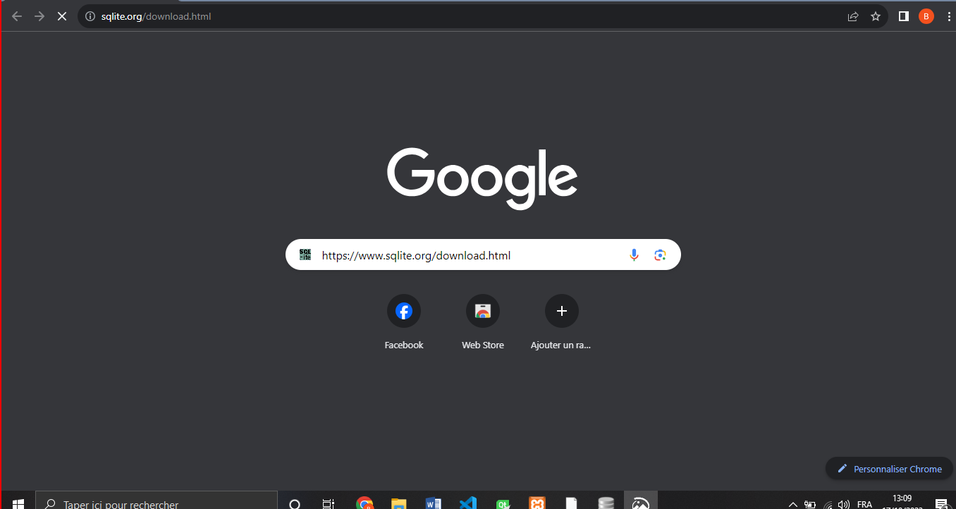

Figure 5: Site de téléchargement du SQLite.

- Ensuite, ouvrez la page de téléchargement <https://www.sqlite.org/download.html> .

- SQLite propose divers outils pour travailler sur différentes plateformes telles que Windows, Linux et MacOs. Du coup, nous avons Télécharger pour Windows et Linux la version appropriée.

Vue l’utilisation de deux systèmes d’exploitation pendant la réalisation de ce projet, les figures suivantes montrent, ainsi l’installation de SQLite sur Linux et sur Windows en mode de graphique et en mode console.

La figure 6 montre alors le téléchargement sur le système d’exploitation Windows du SGBD.

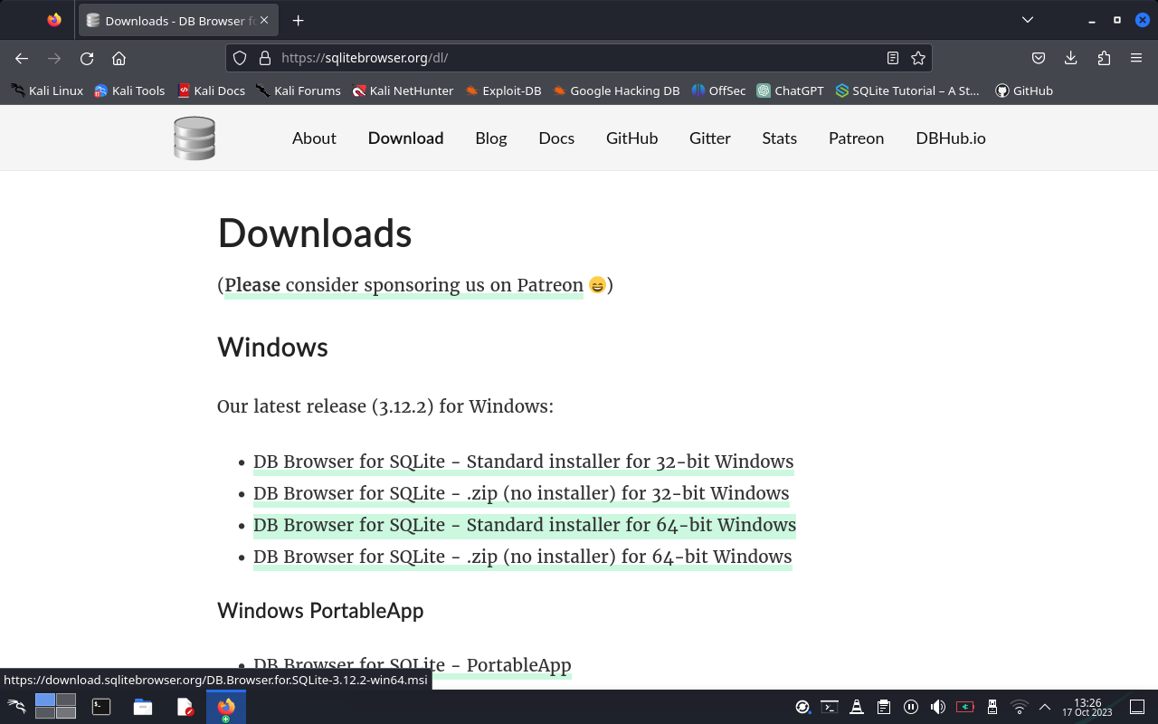

Figure 6: Téléchargement sur Windows avec la version appropriée.

Les figures 7 et 8 présentent les démarches pendant l’installation sur Windows par Ligne de commande de Sqlite3.

La figure 7 montre l’extraction des fichiers exécutables téléchargés.

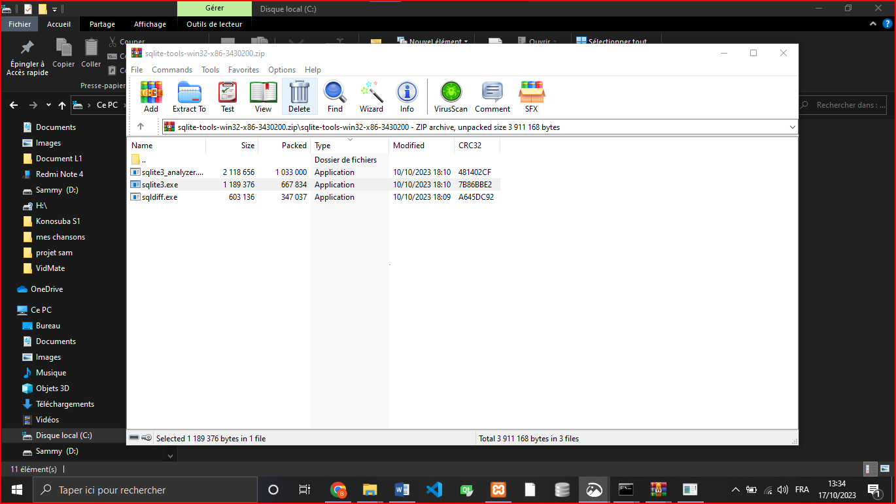

Figure 7: Extraction des fichiers SQLite sur Windows.

La création d’un dossier intitulé « Sqite3 » qui contiendra les fichiers extraits montrés dans la figure 8 ci-dessous est nécessaire sur lesquels le SGBD peut être exécuté.

D’où, la figure 8 montre la création de ce dossier.

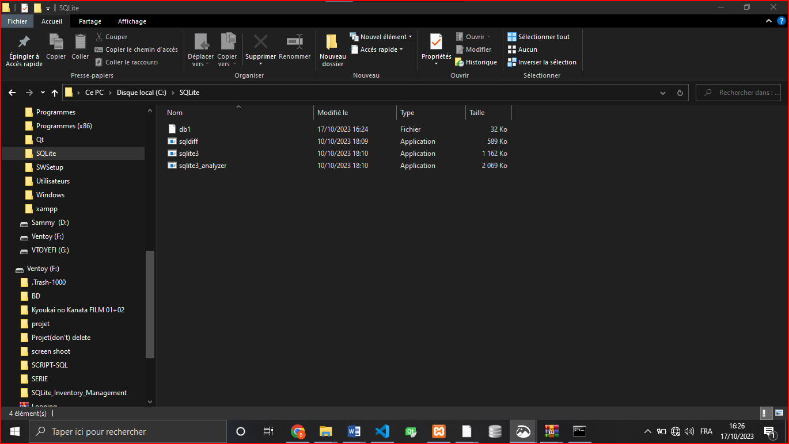

Figure 8: Création du dossier pour exécuter les fichiers SQLite.

Sur Windows, pour exécuter ses fichiers dans le console il faut alors Entrer dans SQLite par ligne de commande : **C:\>cd SQLite**

**C:\>cd SQLite>sqlite3**

La figure 9 montre alors le résultat après avoir taper ces commandes.

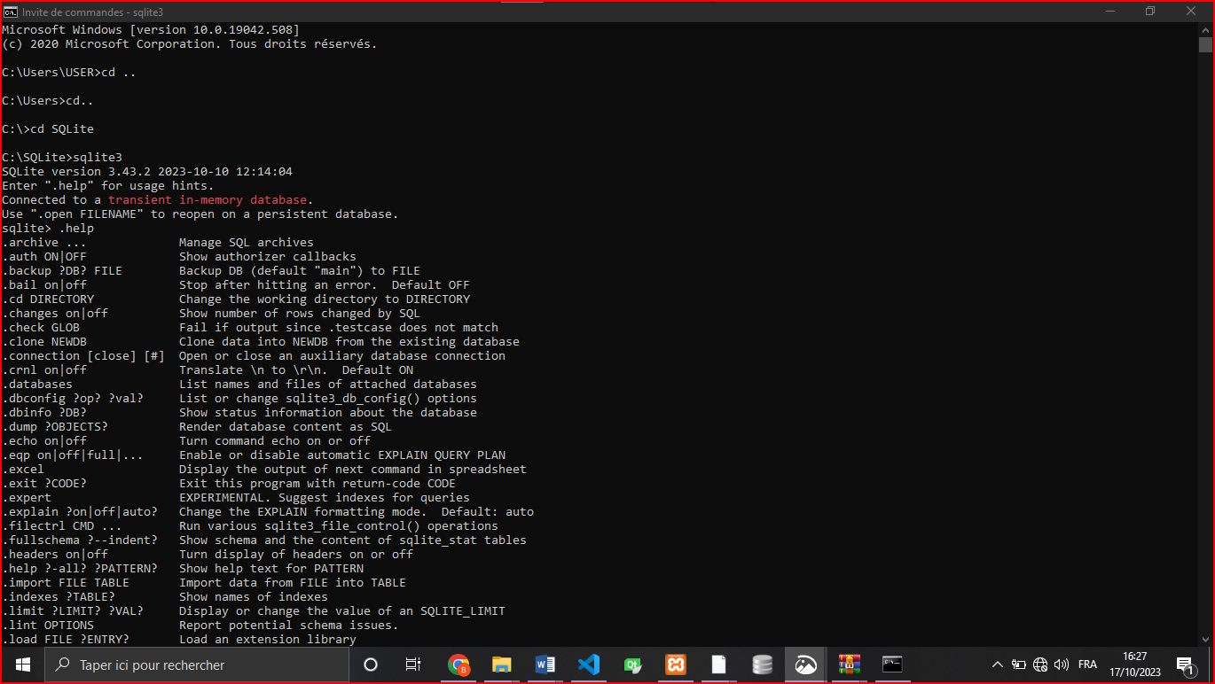

Figure 9 : Entrées dans les fichiers SQLite en ligne de commande.

Ensuite, les figures successives suivantes montrent maintenant les commandes utilisées lors de l’installation sur le système d’exploitation Linux.

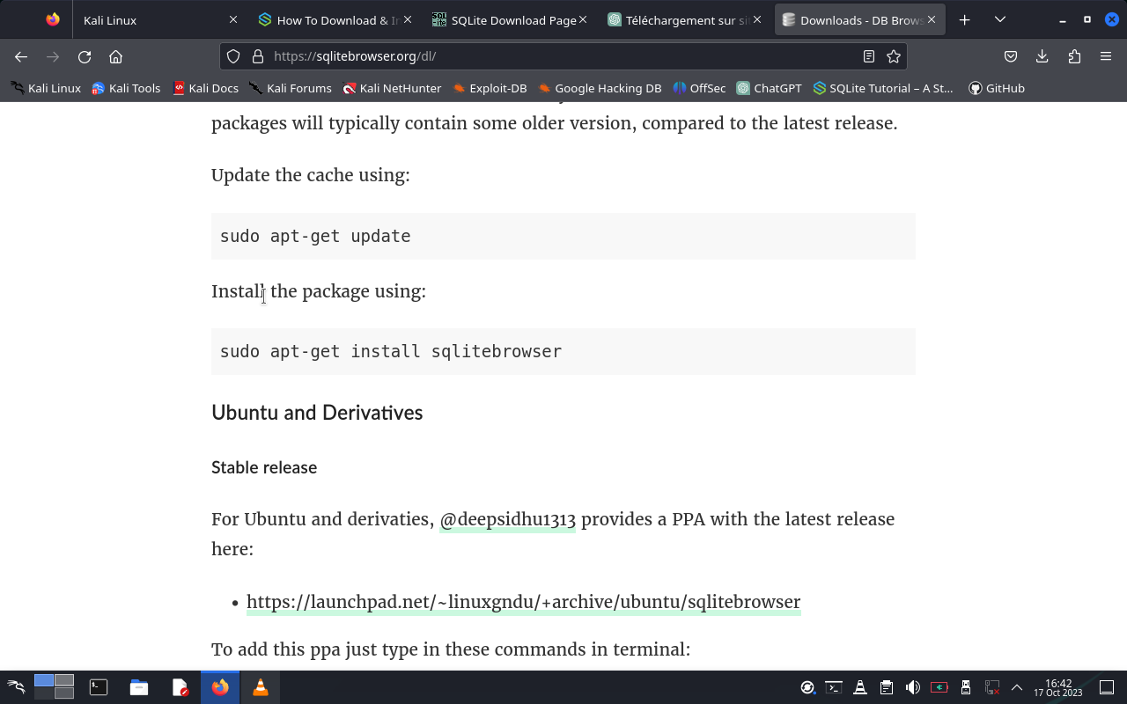

Figure 10 : Commandes sur Linux pour l'installation du logiciel.

La figure 11 montre aussi les commandes qui peuvent être utilisés pendant l’installation sur le système d’exploitation Linux.

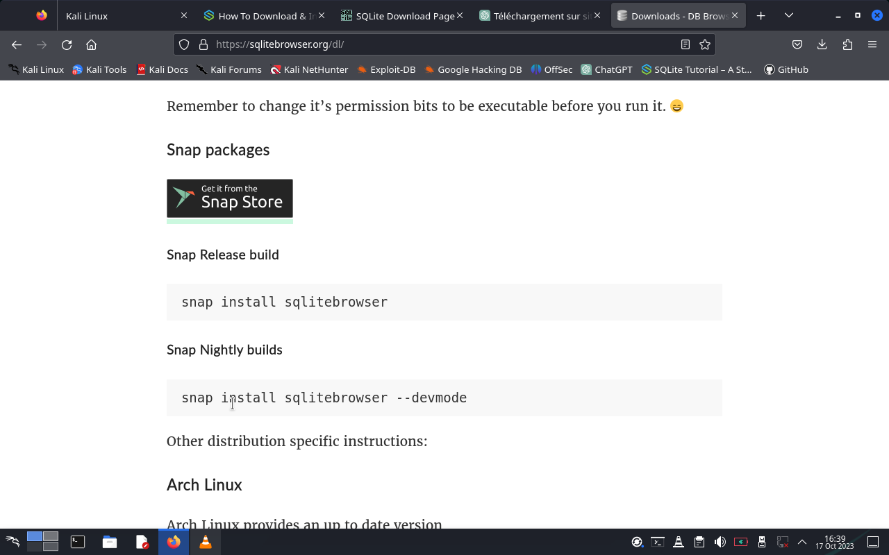

Figure 11 : Suite des commandes sur Linux.

Ces figures suivantes évoquent tous l’installation en mode console du logiciel SGBD SQLite intitulé « DB Browser for SQLite » que ce soit sur Linux ou sur Windows for. Cependant, les figures ci –dessous consistent, ainsi à montrer l’installation an mode graphique.

Les figures 12, 13, 14 suivantes consistent à montrer l’installation graphique du DB browser For SQLite :

* D’abord, la figure 12 expose le début de l’installation du logiciel.

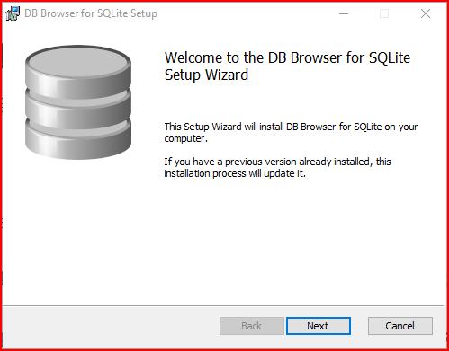

Figure 12: Début de l'installation de DB Browser for SQLite.

* Ensuite, la figure 13 évoque la progression de l’installation du logiciel.

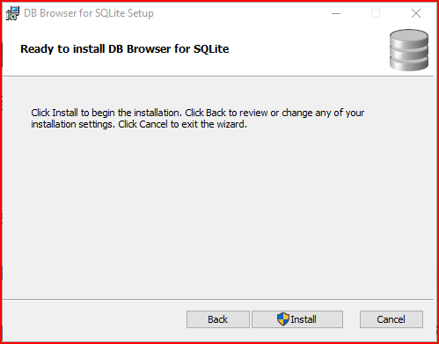

Figure 13: progression de l'installation du DB browser for SQLite.

* L’installation du logiciel est terminée, la figure 14 montre l’interface de la terminaison.

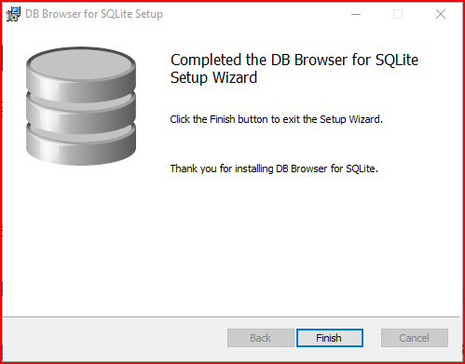

Figure 14: Installation du DB browser terminée.

Comme le logiciel est actuellement installé, la figure 15 montre alors la page d’accueil de l’application après son exécution.

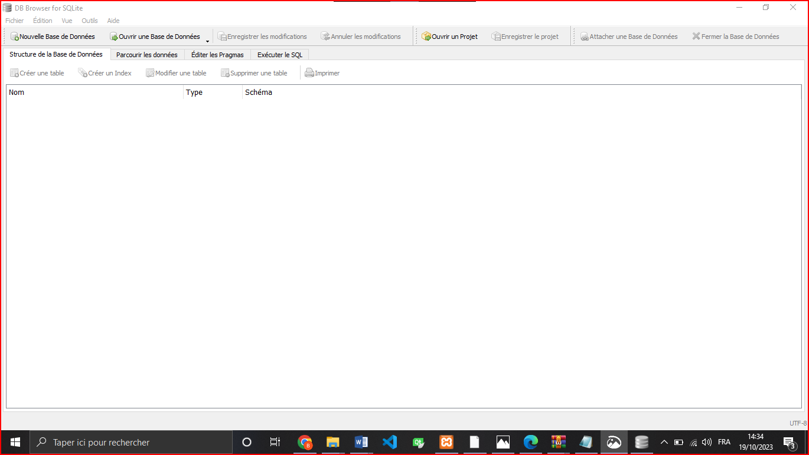

Figure 15 : Page d'accueil du DB browser for SQLite.

* 1. Installation de Qt Creator

Pour l’IDE ou Environnement de développement intégré pue l’on doit utiliser dans la réalisation de l’application, les figures suivantes montrent les étapes de l’installation de QT Creator.

Le début de l’installation de Qt Creator est montré par la figure 16 dont la version est QT5.12.12.

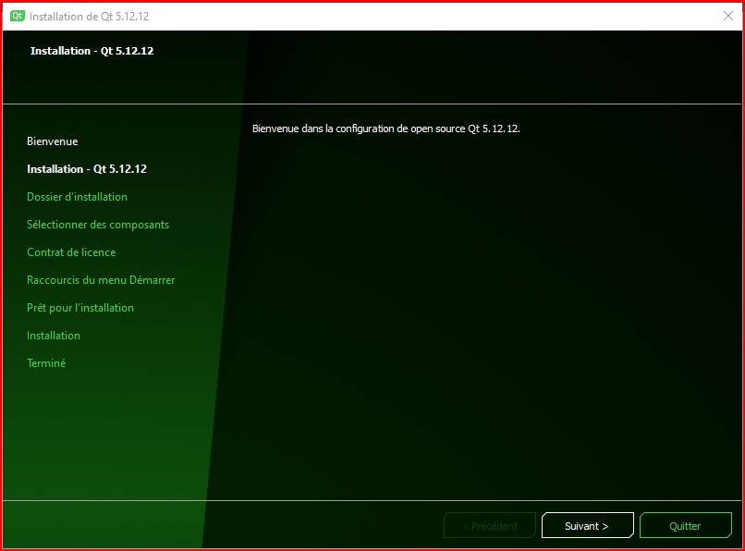

Figure 16: Début de l'installation de QT Creator.

Ensuite, la figure 17 montre la progression de l’installation après avoir choisi le dossier de l’installation, la sélection des composants, l’acceptation du contrat de Licences et la création du Raccourci du menu Démarrer.

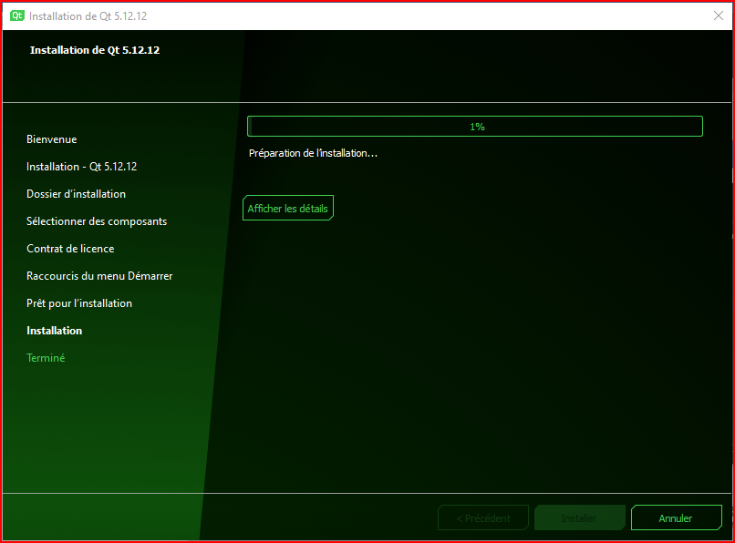

Figure 17: Progression de l'installation QT Creator .

Après l’installation, en exécutant le logiciel QT5.12.12, la page d’accueil est montrée par la figure 18 suivante.

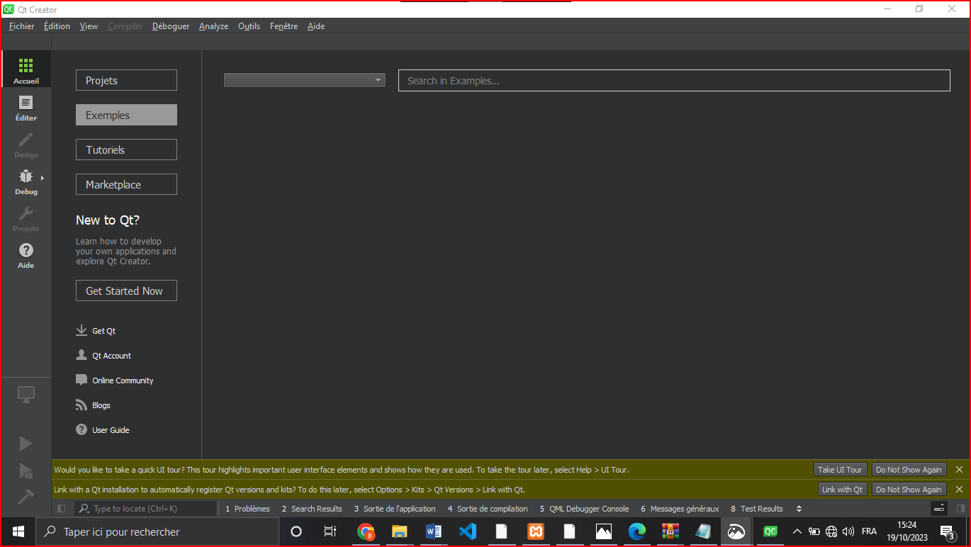

Figure 18: Page d'accueil de QT Creator après Installation.

1. DEVELOPPEMENT DE L’APPLICATION

Dans ce dernier chapitre du manuscrit, le développement de l’application est constitué par la création de la base de données, le codage de l’application, et la présentation de l’application.

* 1. Création de Base de données

La création de base de données est la première étape à faire pendant le développement de ce projet. Et cette première étape peut être fait, évidement, soit en mode Graphique avec DB browser SQL ite et aussi en mode console SQL ite.

Pendant la création de la base de données, la réalisation se fait en deux manières : l’une en mode graphique et l’autre en mode console, d’où :

* La figure 19 montre ainsi, l’extrait de base de données conçue pendant la conception du projet en mode graphique, c’est à dire en utilisant le Logiciel DB browser for SQLite.

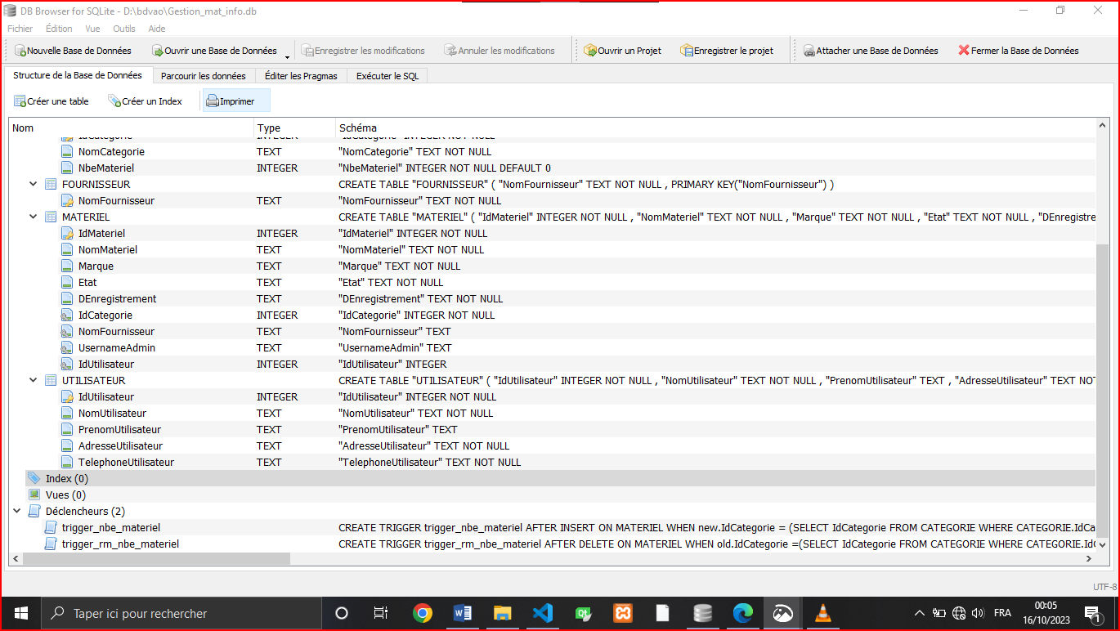

Figure 19: Base de données créées sur DB browser for SQLite.

* Et la figure 20 ci-après montre ensuite la création de la base de données en ligne de commande en utilisant les commandes comme :
  + create database Gestion_mat_Info ;
  + Create table Admin ;
  + Create table materiel, …

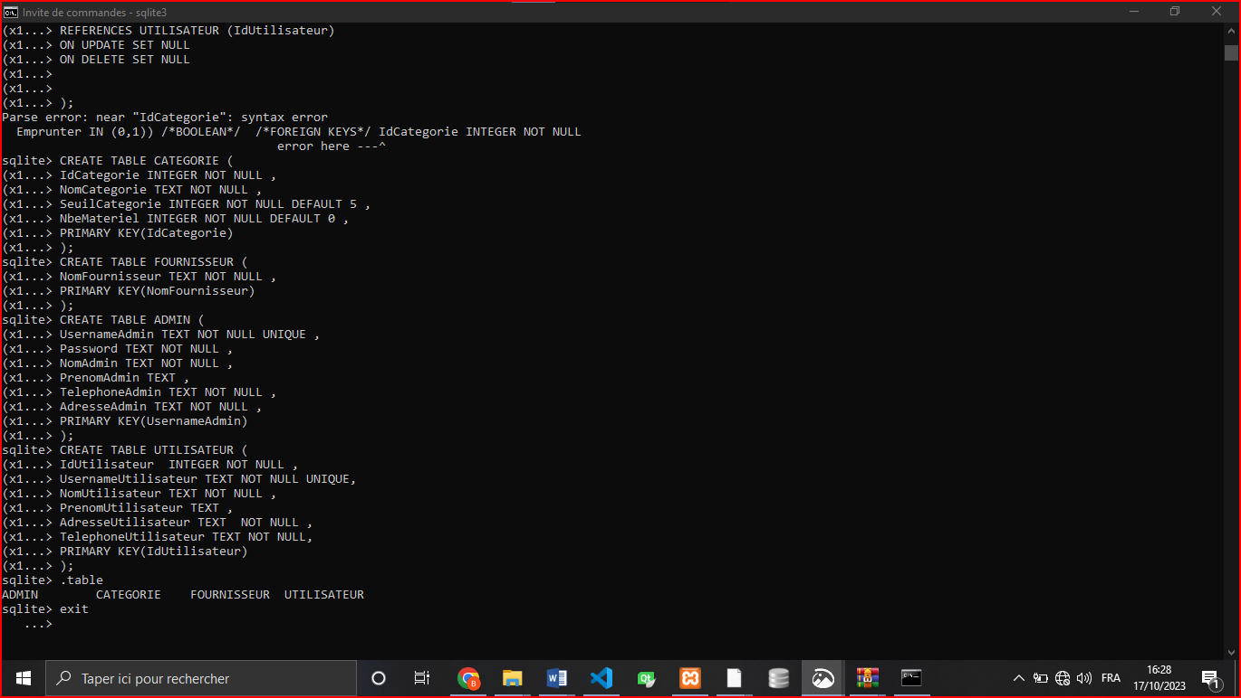

* 1. Codage de l’application

L’application est développée dans l’IDE de QT Creator. Les Codes sources pour le développement de l’applications ainsi que les interfaces crées seront donc exposées dans les figures suivantes, qui termineront le dernier Chapitre de ce rapport.

* + 1. **Code source de l’application**

La code source de l’application est montré par les fichiers.cpp que montrent les figures suivantes :

* Dans le fichier principal, les codes sources sont montrées par la figure 21 :

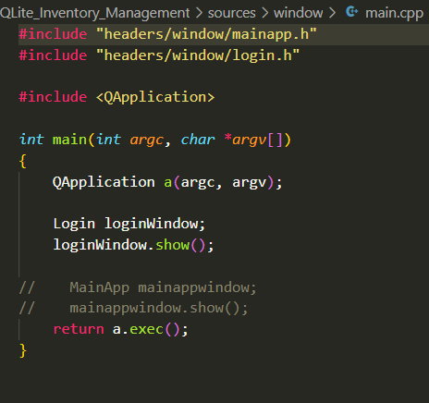

Figure 21: Code source dans le fichier main.cpp.

* Les codes sources sont ensuite celles de fichiers mainapp.cpp qui est la fenêtre principale de l’application.

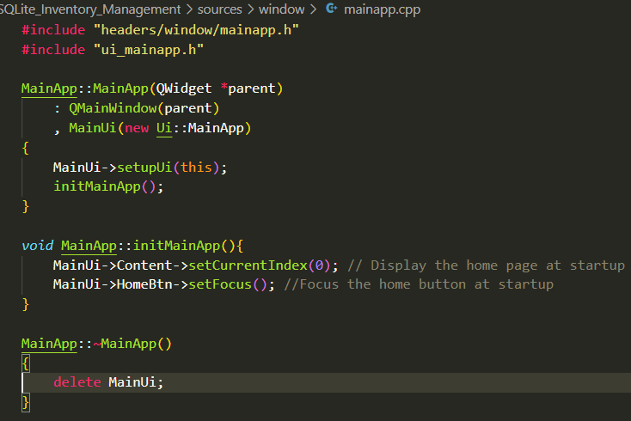

Figure 22: Code source de la fenêtre principale mainapp.cpp.

* L’extrait les codes sources de la fenêtre de login sont aussi montrés dans la figure 23.

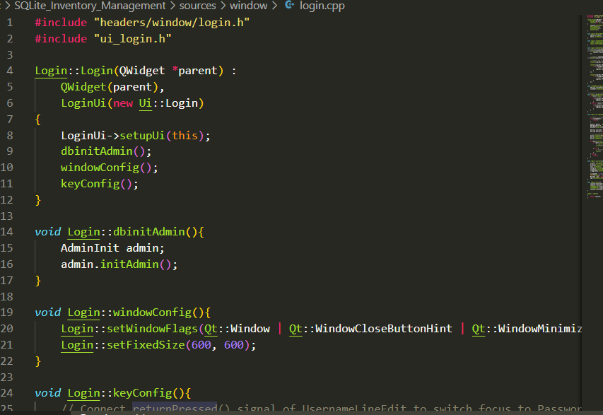

Figure 23: Code source de la fenêtre Login du fichier login.cpp.

* Les base de données de chaque entité ont été créé comme classe dans le développement. La figure 24 montre comme exemple celle de l’entité Admin.

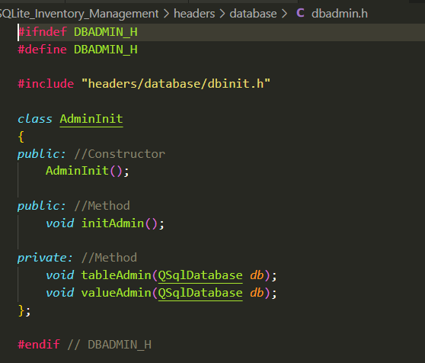

Figure 24: Extrait de code source de la base de données Admin.

* + 1. Présentation de l’application

Après avoir tenu compte des codes sources développées, voici, les extraits des interfaces utilisateurs de l’application. Les figures suivantes montrent l’interface utilisateur de l’application qui est développé par QT Creator :

* La figure 25 montre d’abord le logo de l’application qui porte le nom de **«IT Inventory Management »**

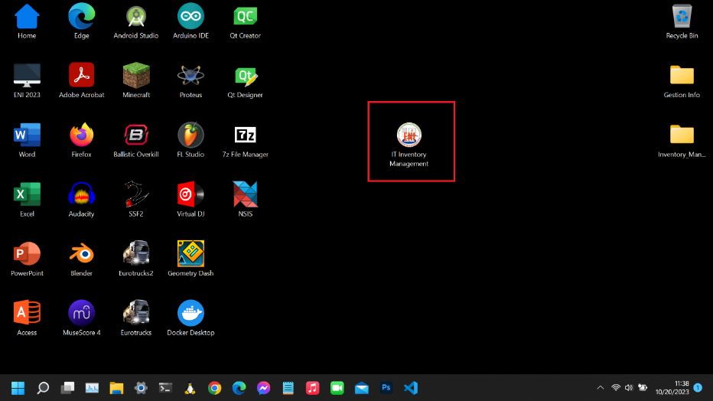

Figure 25 : Logo de l'application.

* Ensuite, l’interface graphique pour la connexion des administrateurs.

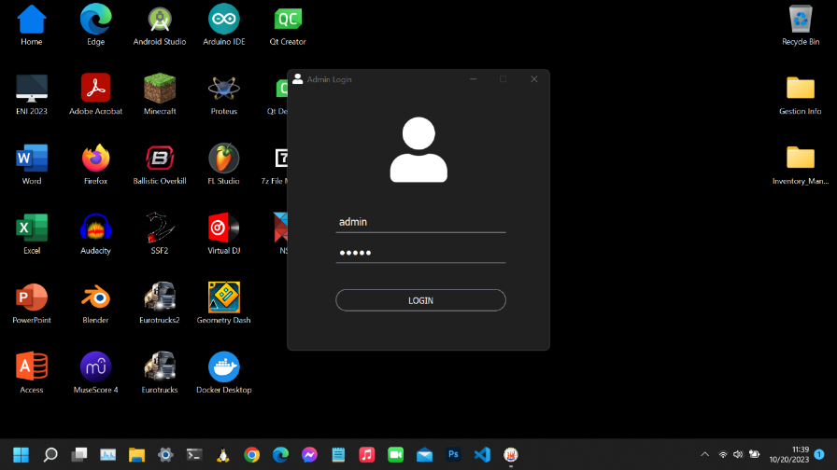

Figure 26 : Interface du login Administrateur.

La page d’accueil de l’application est présentée la figure 27 qui liste les matériels existants avec ces caractéristiques et ses propriétés comme : Nom, marque, etat, Catégorie, les fournisseurs, son lieu d’emplacement. Cette page d’accueil qui liste les matériels peut être convertie en PDF en cliquant sur le bouton conversion PDF qui se trouve à droite et en haut de la page.

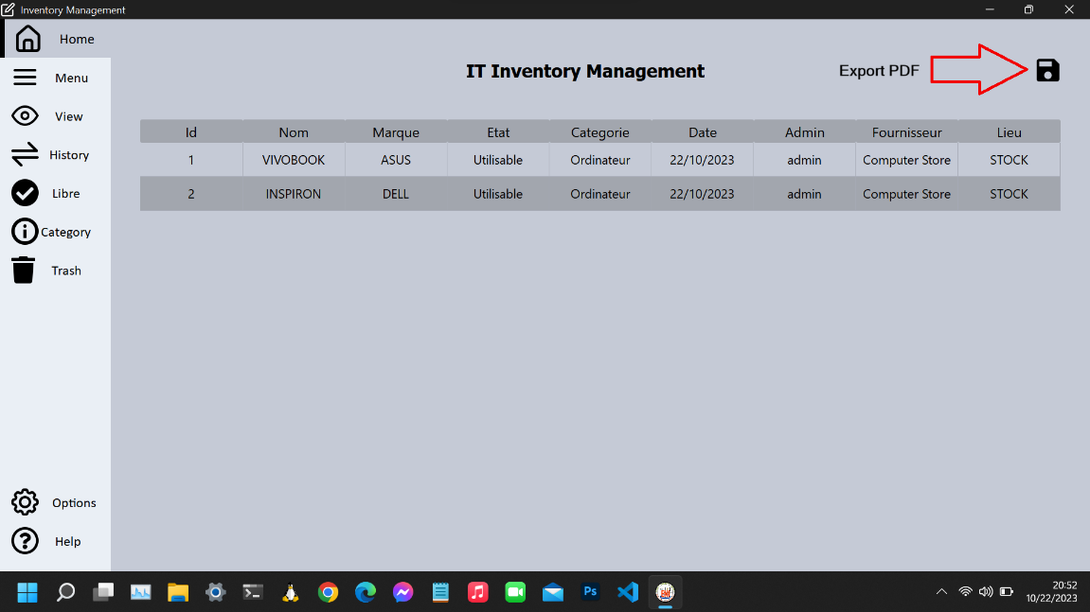

Figure 27 : Page d'accueil de l'application et Liste des matériels existant.

La page de menu est constituée par l’insertion des catégories, des nouveaux produits, des nouveaux utilisateurs, nouveaux fournisseurs, les nouveaux administrateurs ainsi que les nouveaux emplacements.

La figure 28 suivante montre cette page.

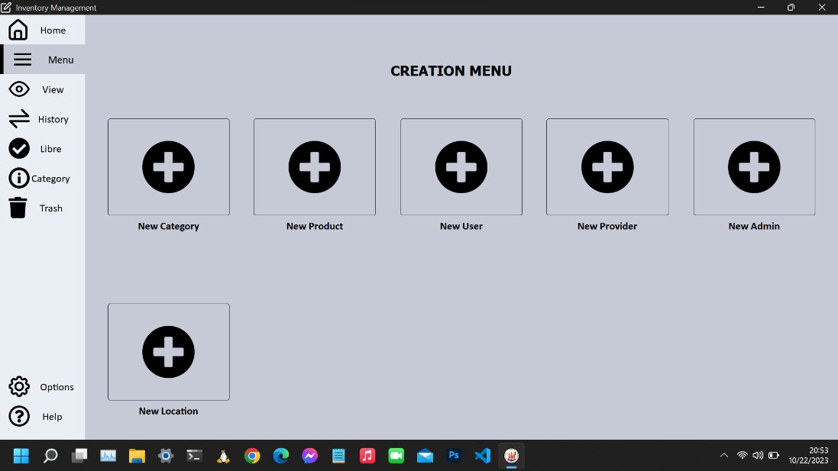

Figure 28 : Page de menu de l'application.

Le Bouton History liste les actions ou les opérations faites sur le matériel que ce soit : Enregistrements ou emprunt ou Remise.et aussi en précisant les états de chaque matériels.

La figure 29 suivante montre cette page du bouton History.

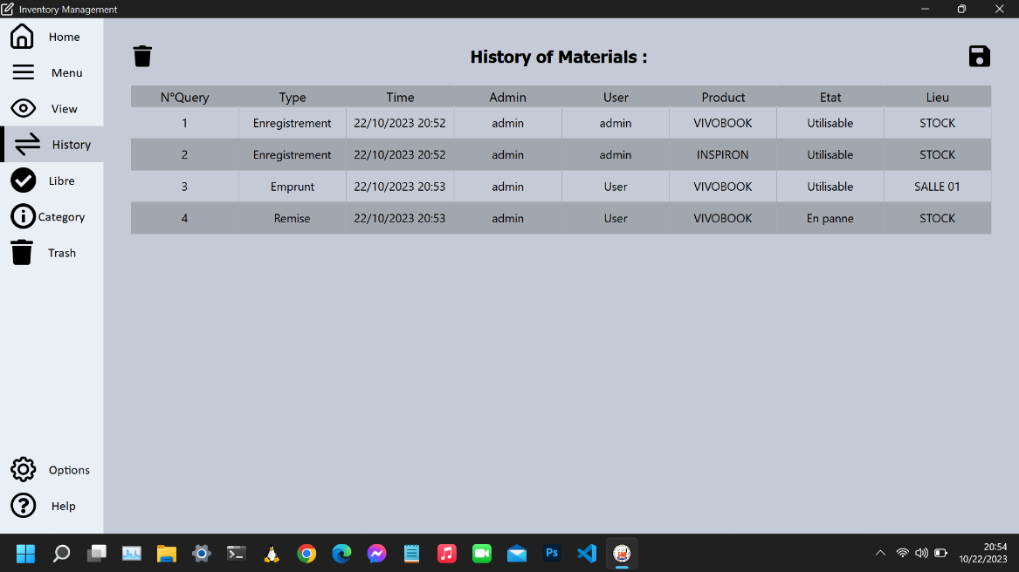

Figure 29 : Page des historiques de l'application.

La Bouton View de l’application montre la liste des administrateurs, la liste de catégories, la liste de fournisseurs, la liste des utilisateurs ainsi que les listes des matériels en panne qui peuvent être réparés en cliquant sur le bouton de réparation que présentent la figure 30 suivante.

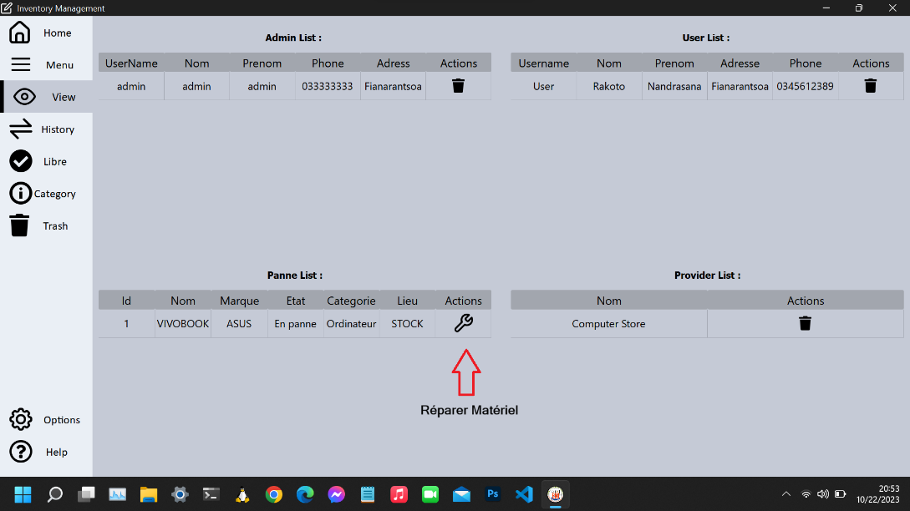

Figure 30 : page qui liste les administrateurs, fournisseurs, utilisateurs et catégories.

Le Bouton Libre présente alors la liste des matériels disponibles sur laquelle on peut effectuer l’opérations emprunts en claquants sur + ainsi que les matériels non-disponibles en cliquant sur X :

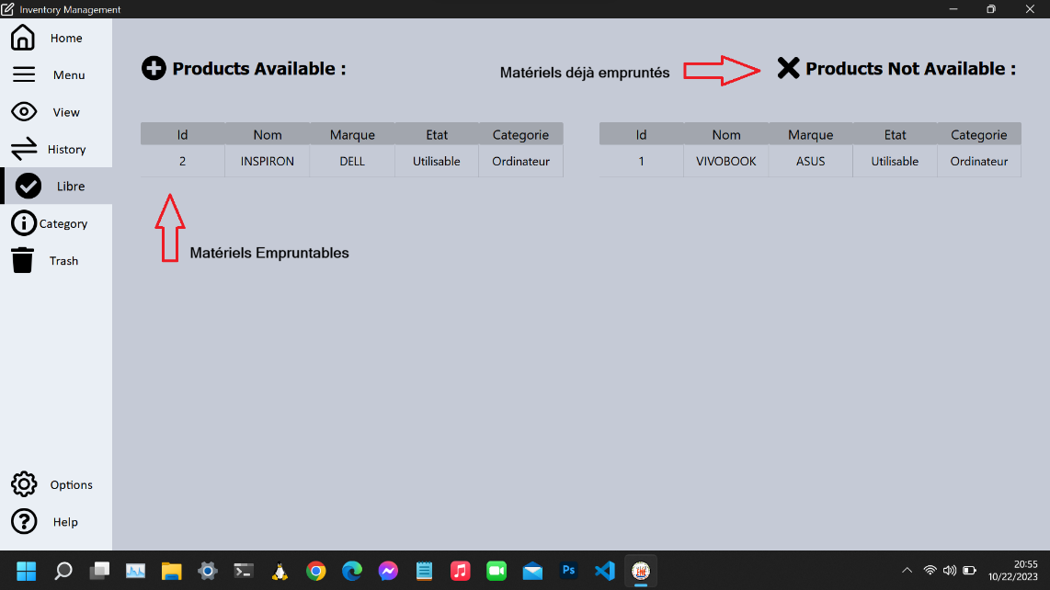

Figure 31 : Liste des matériels disponibles et non disponibles.

Le Bouton Catégorie mène à la page qui liste les Catégories et les seuils nécessaires que montre la figure 32 suivante :

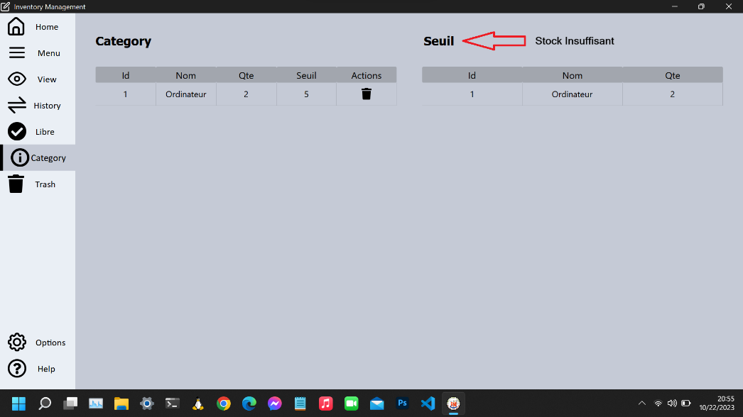

Figure 32 : Liste des catégories et les seuils nécessaires.

Le bouton Trash est un bouton qui expose la page de suppression définitive des matériels irréparables.

La figure 33 ci-après montre cette page.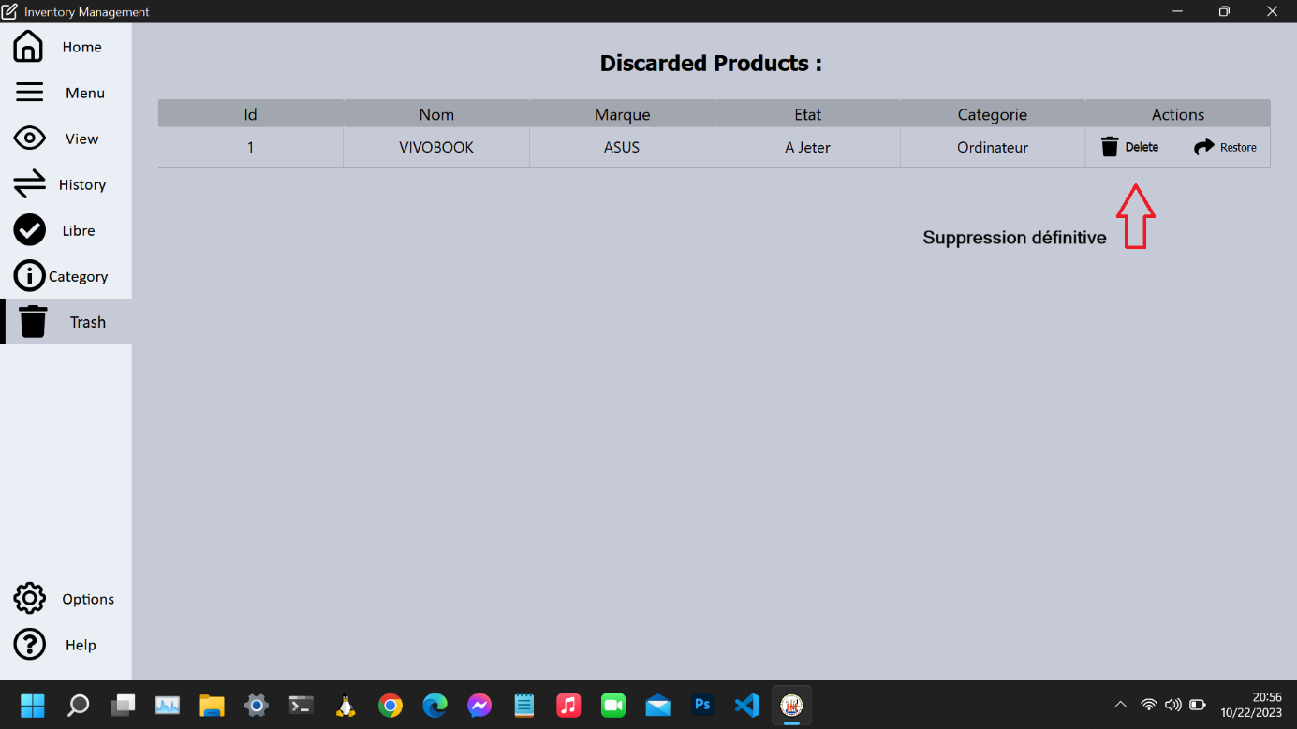

Figure 33 : Liste des matériels à supprimer définitivement.

Enfin, Le bouton Options de l’application est le bouton qui mène à l’aide manuel de l’utilisation de l’application dont la figure 34 ci-dessous représente.

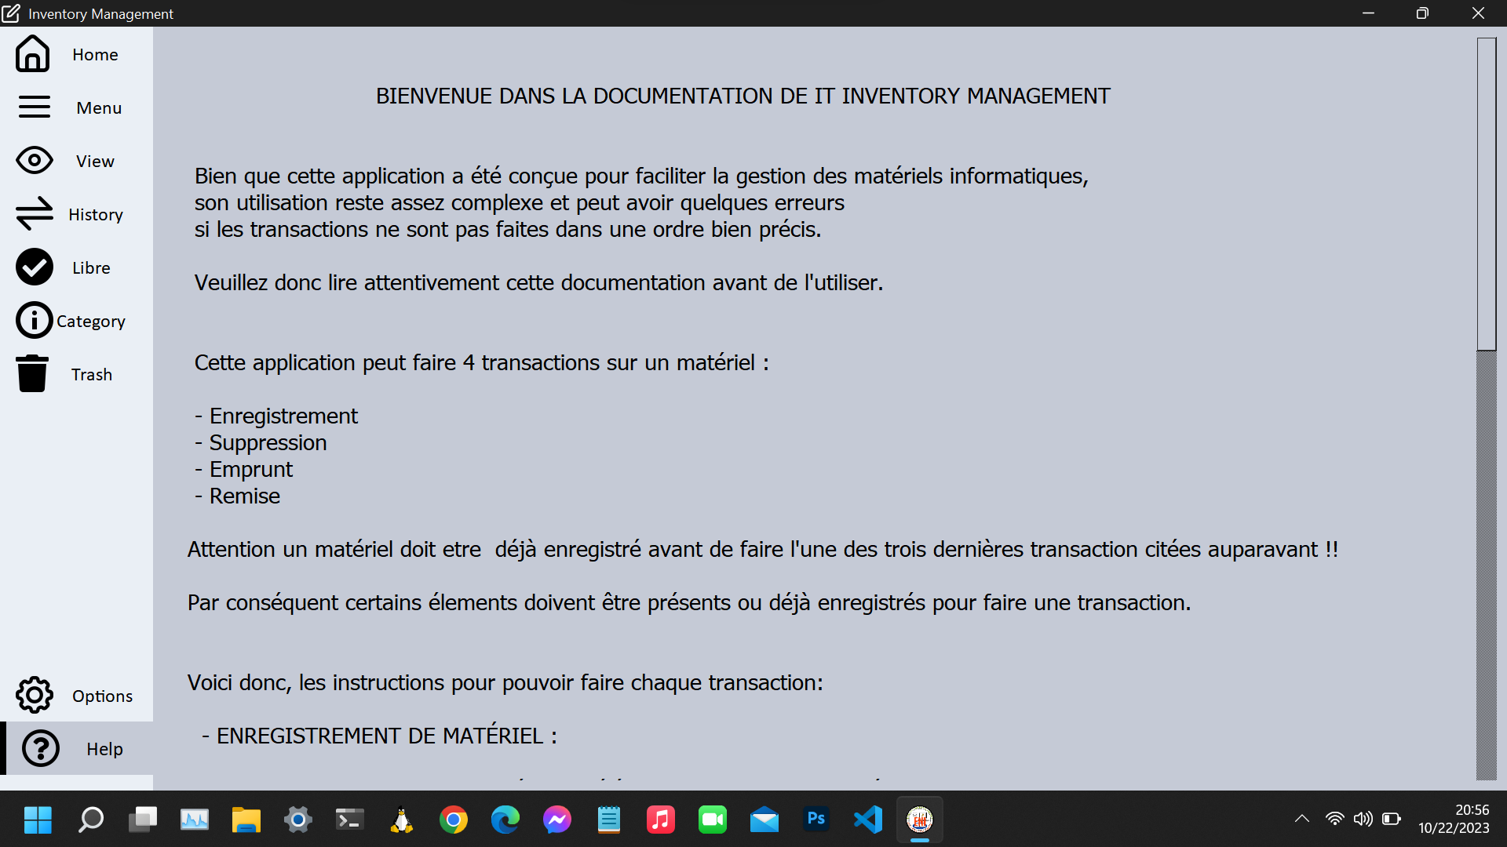

Figure 34 : Aide manuel de l'application.

CONCLUSION

En guise de conclusion, ce projet a été effectué par la réalisation d’une application permettant la gestion de Matériels Informatiques dans une entreprise. Après l’analyse de la conception et l’organisation de la plupart des entreprises sur la manière de gérer les matériels informatiques dans leur établissement, le développement est élaboré en respectant les différents niveaux de la méthode « MERISE » liée à la notation de SQL comme langage de modélisation à laquelle, l’outil logique pour la modélisation graphique qualifiée est le Looping 4.0.

Cet Etude est, ainsi, une occasion de côtoyer le GUI QT5.12.12 en utilisant le système de Gestion de base de données SQLite. L’Application est un outil de gestion de matériels informatiques au sein d’une entreprise. Elle permet de gérer facilement l’organisation et l’arrangement des opérations effectuées sur les matériels : ceux qui sont approvisionnés récemment, ceux qui sont supprimés et ceux qui sont mises à jour. Elle permet aussi de gérer les utilisateurs de chaque matériel pendant un temps déterminé. Avec la gestion horaire, le projet est aussi un moyen de rappel sur le nombre de stocks de matériels existants pendant l’effectuation des tous les activités comme l’emprunt.

Ce projet nous a permis la découverte des nombreuses connaissances sur la manière de gérer une vie professionnelle et d’approfondir nos connaissances sur le développement d’une application en suivant par étapes tous les démarches à faire et tous les exigences ainsi que les besoins nécessaires pendant une réalisation .

BIBLIOGRAPHIE

* Paul Dubois, [Stefan Hinz](https://fr.wikipedia.org/w/index.php?title=Stefan_Hinz&action=edit&redlink=1), [Carsten Pedersen](https://fr.wikipedia.org/w/index.php?title=Carsten_Pedersen&action=edit&redlink=1) (2004), MySQL-Guide official ([ISBN](https://fr.wikipedia.org/wiki/International_Standard_Book_Number) [978-2-7440-1782-7](https://fr.wikipedia.org/wiki/Spécial:Ouvrages_de_référence/978-2-7440-1782-7))[439];
* [Michael Kofler](https://fr.wikipedia.org/w/index.php?title=Michael_Kofler&action=edit&redlink=1) (2005), MySQL5 :Guide de l'administrateur et du développeur ([ISBN](https://fr.wikipedia.org/wiki/International_Standard_Book_Number) [978-2-212-11633-5](https://fr.wikipedia.org/wiki/Spécial:Ouvrages_de_référence/978-2-212-11633-5))[157] ;
* Claude Delannoy (2019), Programmer en C++ Moderne - 10ème Edition / Edition Eyrolles (SBN : 978-2-212-67895-2) [123] ;
* H. Bersini, I. Wellesz. (2017), La programmation orientée objet. Cours et exercices en UML 2 avec Java, C#, C++, Python, PHP et LinQ. N°67399, 7e édition, [696] ;
* Bernard COHEN, Jean-Claude ASSELBORN et Henri HECKENROTH (2001), INGENIERIE DES SYSTEMES D’INFORMATION : MERISE DEUXIEME GENERATION [538] ;
* Simon Long (2019), AN INTRODUCTION TO C AND GUI PROGRAMMING - • Editor: Phil King Author: Simon Long [156];
* ESILE (Septembre 1997), Les premiers pas avec QT [85] ;
* Scott Meyers, Ph.D. (2012) Effective C++ in an Embedded Environment [320];
* Jasmin Blanchette et Mark Sommerfeld, Qt4 et C++ Programmation d’interfaces GUI (ISBN : 978-2-7440-4092-4) [253] ;

webographie

* https://[www.free-livres.com](http://www.free-livres.com/)/. Qt4 et C++ Programmation d’interfaces GUI, consulté le 10 octobre 2023 ;
* http://[www.editions-eni.fr](http://www.editions-eni.fr/) Pourquoi apprendre SQL ?, consulté le 07 octobre 2023 ;
* <https://www.jedha.co/blog> /Les20principaux langages de programmation, consulter le 15 octobre 2023 ;
* <https://web.maths.unsw.edu.au/~lafaye/CCM/merise/mcd.ht> Merise modèles conceptuels des données, consulté le 15 octobre 2023 ;
* <https://kinsta.com/fr/blog/sqlite-vs-mysql/> pourquoi utiliser SQLite , consulté le 13 octobre 2023 ;
* <https://www.sqlite.org/download.html>, téléchargement de SQLite , consulté le 16 octobre 2023 ;
* <https://www.d-booker.fr/content/43> ? QT dédiée au développement multiplateforme, consulté le 13 octobre 2023 ;

RésumÉ

Dans ce projet, on a conçu et développé une application pour gérer des matériels informatiques ainsi que les opérations que l’on en a effectués. Ce projet a pour le thème « conception et réalisation d’une application pour la gestion de matériels informatiques ».

On a adopté le processus de la méthode MERISE avec la notation SQL pour la conception, et pour le développement de l’application on a utilisé HTML, CSS, C++ avec le Framework ayant un environnement de développement appelé ‘QT Creator’ et le SGBD SQLite.

L’application permet de faciliter la gestion de matériels informatiques en précisant les informations qu’ils ont ainsi que les activités réalisées afin de faciliter l’obtention des registres de données et des mises à jour à chaque opération réalisée.

***Mots clés***: Application, Framework, SQLite, Projet, C++, QT Creator, MERISE.

ABSTRACT

In this project, we designed and developed an application for managing computer hardware and the operations performed on it. The theme of this project is "design and implementation of an application for computer hardware management."

We adopted the MERISE method with SQL notation for the design phase, and for the application development, we used HTML, CSS, C++ with the Framework called 'QT Creator' as the development environment and the SQLite database management system.

The application facilitates the management of computer hardware by specifying the information they have and the activities carried out, making it easier to obtain data records and updates for each operation performed.

***Keyword***s: Application, Framework, SQLite, Project, C++, QT Creator, MERISE.